Instrukcja wypełniania „Wniosku beneficjenta o płatność” w ramach
RPO WSL na lata 2014-2020

Dla działania 3.2

INFORMACJE OGÓLNE
Warunkiem rozliczenia wydatków lub przekazania Beneficjentowi środków dofinansowania jest złożenie przez Beneficjenta do ŚCP poprawnego, kompletnego i spełniającego wymogi formalne, merytoryczne i rachunkowe wniosku o płatność, wypełnionego w oparciu o instrukcję wypełniania wniosku o płatność, obowiązującą na dzień złożenia wniosku wraz z wymaganymi załącznikami, potwierdzającymi prawidłowość wydatkowania środków na realizację Projektu.
Należy zauważyć, że w trakcie weryfikacji wniosku o płatność sprawdzana jest zgodność realizacji projektu z zapisami wniosku o dofinansowanie, w związku z tym należy pamiętać o terminach zgłaszania zmian w umowie o dofinansowanie – najpóźniej do 25 dni od dnia zakończenia realizacji projektu lub podpisania umowy o dofinansowanie (jeśli została podpisana po terminie realizacji), jednak nie później niż wraz ze złożeniem wniosku o płatność końcową.

Formularz wniosku o płatność udostępniony jest w LSI 2014 pod adresem lsi.slaskie.pl. W ramach aplikacji Beneficjent zobowiązany jest przed przystąpieniem do wypełniania formularza wniosku o płatność - uzupełnić moduł zamówień zgodnie z Instrukcją wypełniania Rejestru postępowań/zamówień w ramach Lokalnego Systemu Informatycznego 2014 (LSI 2014) dla Beneficjentów RPO WSL 2014-2020 w ramach konkursów zorganizowanych przez Śląskie Centrum Przedsiębiorczości (ŚCP), a także moduł Baza personelu (jeśli rozliczane są koszty zaangażowania personelu) zgodnie z Instrukcją wypełniania Bazy personelu w ramach LSI 2014 dla Wnioskodawców/Beneficjentów RPO WSL 2014-2020 – działania wdrażane przez ŚCP. Dokumentacja potwierdzająca przeprowadzenie procedur związanych z zasadą konkurencyjności lub prawem zamówień publicznych, a także załączniki do wniosku o płatność należy umieścić w LSI 2014. Wniosek beneficjenta o płatność wraz z ww. załącznikami należy wypełniać i złożyć za pomocą systemu informatycznego LSI 2014.
Następnie wygenerowany formularz wniosku o płatność wraz ze spisem załączników dostarczany z wykorzystaniem komunikacji elektronicznej musi zostać opatrzony bezpiecznym podpisem elektronicznym weryfikowanym przy pomocy kwalifikowanego certyfikatu lub certyfikatu CC SEKAP lub profilu zaufanego ePUAP przez Beneficjenta lub osoby do tego upoważnione.
Wniosek o płatność dostarczony w sposób niezgodny z niniejszą instrukcją, w szczególności niepodpisany przez Beneficjenta lub osoby do tego upoważnione, dostarczony niekompletnie (bez formularza lub bez dołączonych w LSI 2014 wymaganych załączników) nie podlega weryfikacji i może zostać odrzucony.

Jako faktyczny termin złożenia wniosku o płatność uznaje się datę wpływu do ŚCP wersji elektronicznej wniosku o płatność opatrzonego podpisem elektronicznym przez Beneficjenta lub osoby do tego upoważnione. Potwierdzeniem złożenia wniosku jest Urzędowe Poświadczenie Odbioru (UPO, w przypadku platformy SEKAP, które Wnioskodawca znajdzie w dokumentach odebranych) lub Urzędowe Potwierdzenie Przedłożenia (UPP, w przypadku platformy ePUAP, które Wnioskodawca znajdzie w katalogu „Odebrane”).
Wniosek wraz ze spisem załączników należy podpisać za pomocą:
- bezpiecznego podpisu elektronicznego weryfikowanego kwalifikowanym certyfikatem lub
- certyfikatu CC SEKAP (wykorzystywany wyłącznie w aplikacji Sekap) lub
- profilu zaufanego ePUAP.

Wniosek o płatność musi być podpisany elektronicznie przez osobę/osoby uprawnioną/uprawnione do reprezentowania Beneficjenta. Istnieje możliwość upoważnienia innej osoby do podpisania wniosku - ustanowienia pełnomocnika, w szczególności w przypadku wieloosobowej reprezentacji. W przypadku reprezentowania Beneficjenta przez pełnomocnika, wymagane jest złożenie pełnomocnictwa do występowania w imieniu Beneficjenta, które swoim zakresem powinno obejmować złożenie wniosku o płatność, jego poprawek i uzupełnień oraz wszelką korespondencję związaną z rozliczeniem projektu. Upoważnienia takie powinno zostać przekazane w formie elektronicznej podpisane elektronicznie zgodnie z powyższymi zapisami przez Beneficjenta lub oryginał w wersji papierowej drogą tradycyjną. Jeżeli powyższe upoważnienia zostały już złożone na wcześniejszym etapie, nie ma konieczności ponownego ich składania.

Korespondencja dotycząca uzupełnień do wniosku o płatność oraz wyniku weryfikacji wniosku o płatność ze strony ŚCP będzie przekazywana na adres skrzynki kontaktowej SEKAP/ePUAP Beneficjenta podany w umowie o dofinansowanie.

Rodzaje wniosków o płatność i terminy ich składania
wniosek o refundację (wniosek o płatność pośrednią) – służy do refundacji poniesionych wydatków. Beneficjent składa wniosek o płatność nie częściej niż raz na trzy miesiące licząc od dnia zawarcia Umowy. Beneficjent rozlicza wydatki kwalifikowalne poniesione w ostatnim zakończonym okresie rozliczeniowym. Suma dofinansowania rozliczonego wnioskami o płatność pośrednią nie może przekroczyć 90% dofinansowania określonego w umowie o dofinansowanie. We wniosku o płatność pośrednią nie można rozliczyć wydatków, które nie zostały jeszcze w pełni zrealizowane i poniesione w okresie, za który składany jest wniosek o płatność, a także wydatków objętych limitami procentowymi (np. szkolenia, doradztwo, promocja, roboty budowlane, zakup nieruchomości czy koszty pośrednie). Brak uruchomienia, przyjęcia do użytkowania i wpisu do ewidencji środków trwałych uniemożliwia rozliczenie zakupionych środków trwałych oraz wartości niematerialnych i prawnych. We wniosku o płatność pośrednią należy rozliczyć wszystkie wydatki związane z realizacją projektu poniesione w okresie objętym wnioskiem;

wniosek sprawozdawczy – służy do przekazania informacji o postępie rzeczowym projektu - Beneficjent składa wniosek o płatność jedynie w celu spełnienia obowiązku z zakresu sprawozdawczości. Wniosek sprawozdawczy składany jest nie rzadziej niż raz na 6 miesięcy – okresy 6-miesięczne liczone są od daty zawarcia Umowy – chyba że w okresie 6 miesięcy, których dotyczyłby wniosek sprawozdawczy, został uprzednio złożony wniosek o płatność pośrednią;
UWAGA: Brak wydatków po stronie Beneficjenta nie zwalnia z obowiązku przedkładania wniosku o płatność sprawozdawczego.

wniosek o płatność końcową – stanowi końcowe rozliczenie całego projektu i składany jest nie później niż do 25 dni od daty zakończenia jego realizacji (wskazanej w umowie o dofinansowanie/aneksie). Beneficjent ma prawo do wcześniejszego złożenia wniosku o płatność końcową, jeżeli zrealizował Projekt przed terminem zakończenia jego realizacji określonym w umowie o dofinansowanie/aneksie. W sytuacji, gdy Beneficjent zakończył realizację projektu przed podpisaniem umowy o dofinansowanie projektu, składa wyłącznie wniosek o płatność końcową w terminie do 25 dni od podpisania umowy o dofinansowanie projektu.

Wartość wydatków kwalifikowalnych objętych limitami procentowymi może zostać rozliczona jedynie we wniosku o płatność końcową i jest ustalana w oparciu o ostatecznie zatwierdzone w ramach wniosku wydatki kwalifikowalne nieobjęte limitami procentowymi, co oznacza, że w wyniku weryfikacji wniosku o płatność wykazana wartość wydatków kwalifikowalnych objętych limitami procentowymi może zostać pomniejszona.

Przesunięcia pomiędzy wydatkami kwalifikowalnymi
W ramach Projektu możliwe są przesunięcia pomiędzy poszczególnymi kategoriami wydatków kwalifikowalnych jedynie w ramach jednego rodzaju pomocy, a także tylko pomiędzy wydatkami rozliczanymi jako faktycznie poniesione pod warunkiem akceptacji IP RPO WSL - ŚCP. Beneficjent zobowiązany jest do przedstawienia zakresu oraz wyczerpującego uzasadnienia dokonanych zmian. Należy zauważyć, że przesunięcia nie mogą prowadzić do zwiększenia poziomu dofinansowania żadnego z wydatków (w stosunku do poziomu planowanego we wniosku o dofinansowanie), a także do wzrostu sumy wszystkich wydatków kwalifikowalnych czy dofinansowania w ramach całego projektu.
W przypadku uznania wydatków za niekwalifikowalne np. w wyniku stwierdzenia nieprawidłowości lub niewykonania części kategorii wydatków, środki zaplanowane na ich pokrycie nie mogą zostać wykorzystane lub przesunięte na inne wydatki w ramach Projektu i pomniejszają wartość kosztów kwalifikowalnych.

Warunki refundacji
Warunkiem koniecznym do zrefundowania wydatków na rzecz Beneficjenta jest:
- pozytywnie zweryfikowany wniosek o płatność zarówno w części finansowej, jak i w części dotyczącej przebiegu realizacji projektu;
- przeprowadzenie przez ŚCP wizyty monitoringowej lub kontroli realizacji projektu w celu zbadania, czy projekt został zrealizowany zgodnie z zapisami umowy oraz przepisami prawa wspólnotowego i polskiego;
- potwierdzenie przez ŚCP w informacji o wyniku kontroli, w notatce z wizyty monitoringowej prawidłowej realizacji projektu lub wdrożenie zaleceń pokontrolnych bądź usunięcie uchybień.

Wynik weryfikacji wniosku o płatność
Jeżeli podczas weryfikacji wniosku o płatność pracownik ŚCP stwierdzi w złożonym wniosku o płatność:
- błędy wymagające korekty przez Beneficjenta w formularzu lub konieczność dostarczenia dodatkowej dokumentacji, wyjaśnień – wysyłane jest do Beneficjenta wezwanie do dostarczenia uzupełnień w terminie 7 dni od daty odbioru korespondencji;
- niewymagające korekty przez Beneficjenta, oczywiste omyłki itp. Beneficjent jest informowany o ich zakresie w korespondencji o wyniku weryfikacji wniosku o płatność.
W przypadku stwierdzenia w trakcie weryfikacji wniosku o płatność nieprawidłowości indywidualnej skutkującej koniecznością pomniejszenia przez ŚCP wartości wydatków kwalifikowalnych ujętych we wniosku o płatność, Beneficjent jest informowany o przyczynie i kwocie pomniejszenia w wezwaniu do uzupełnienia wniosku o płatność lub w piśmie o wyniku weryfikacji wniosku o płatność. W przypadku, gdy Beneficjent nie zgadza się ze stwierdzeniem wystąpienia nieprawidłowości indywidualnej oraz pomniejszeniem wartości wydatków kwalifikowalnych ujętych we wniosku o płatność – może zgłosić umotywowane pisemne zastrzeżenia w terminie 14 dni od dnia otrzymania informacji o konieczności korekty wydatków kwalifikowalnych/dofinansowania. Instytucja rozpatruje zastrzeżenia w czasie nie dłuższym niż 14 dni od dnia ich zgłoszenia, po czym formułuje pisemne stanowisko wobec zgłoszonych zastrzeżeń i przesyła je do Beneficjenta – od tego stanowiska nie przysługuje możliwość złożenia zastrzeżeń. Ze względu na fakt, iż termin na zgłoszenie ewentualnych zastrzeżeń wstrzymuje zlecenie realizacji płatności na konto Beneficjenta – może on przed upływem tego terminu przesłać stosowne oświadczenie o braku wniesienia zastrzeżeń do nieprawidłowości stwierdzonych w przesłanym wyniku weryfikacji wniosku o płatność.
Procedura weryfikacji zmian w projekcie (wcześniej niezgłoszonych), jak i ewentualnego podejrzenia nieprawidłowości może wydłużyć termin weryfikacji wniosku o płatność, a także spowodować jego wstrzymanie.

W przypadku gdy dany wniosek o płatność podlega dwukrotnym i kolejnym uzupełnieniom, w szczególności ze względu na brak dostarczania kompletnej dokumentacji czy odniesienia się do wszystkich uwag sformułowanych w wezwaniu, a także w przypadku znacznego wydłużania terminów dostarczania dokumentacji lub dostarczania jej wielokrotnie w sposób niezgodny z niniejszą instrukcją, niekompletnie – ŚCP ma możliwość odrzucenia danego wniosku o płatność (pozostawienie bez rozpatrzenia), w związku z czym Beneficjent jest zobowiązany wydatki ująć w kolejnym składanym wniosku o płatność.

Wypełnienie poszczególnych pól formularza

Strona logowania do systemu LSI 2014 dostępna jest pod adresem https://lsi.slaskie.pl

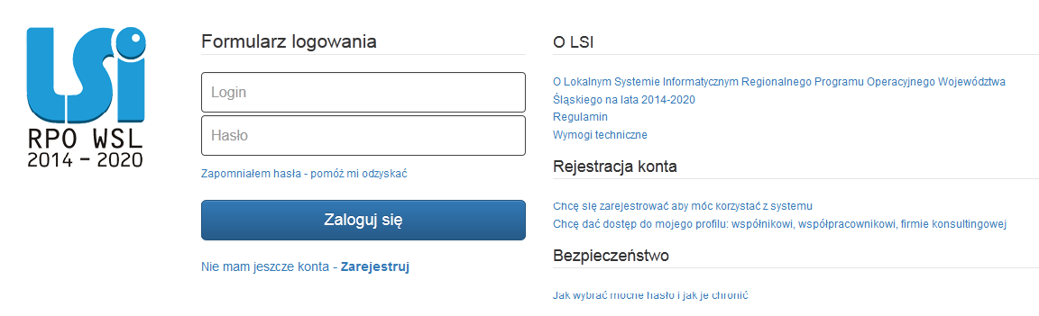
Po zalogowaniu się do systemu widoczna jest strona Realizowane projekty.

Utworzenie nowego wniosku o płatność jest możliwe z głównej strony aplikacji - Realizowane projekty.
Z pozycji ikony Realizacja należy wybrać Wnioski o płatność.
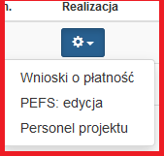

W kolejnym kroku, aby dodać nowy wniosek o płatność, należy użyć ikony w prawym górnym rogu ekranu:
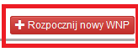

Powyższe umożliwia rozpoczęcie pracy z wnioskiem o płatność.

A. IDENTYFIKACJA WNIOSKU O PŁATNOŚĆ

W zakładce START pojawi się okno Opisu – notatki na własne potrzeby.
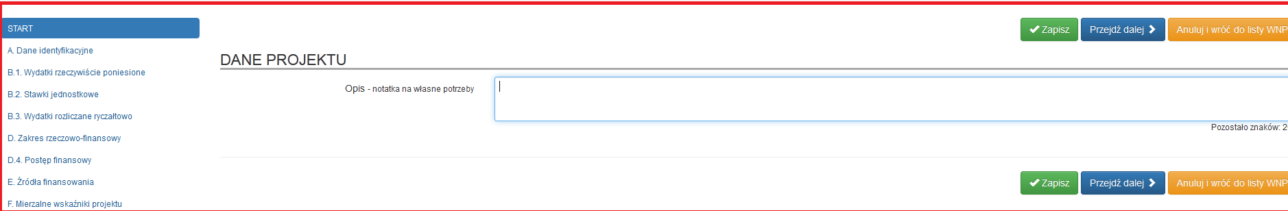
W tym oknie można umieścić informacje, które w przyszłości ułatwią zarządzanie składanymi wnioskami o płatność. Okno dotyczące opisu jest zawsze widoczne na liście zbiorczej wszystkich złożonych wniosków o płatność.
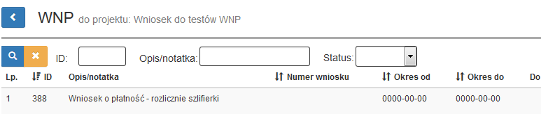

UWAGA
Należy pamiętać, iż podczas pracy w systemie na wprowadzenie danych w ramach określonej zakładki obowiązuje limit czasu (60 min.). Zostaje on wydłużony o kolejne 60 min. po kliknięciu ikony Zapisz lub Przejdź dalej.
Zapisywanie danych w aplikacji odbywa się na 3 sposoby:
- za pomocą przycisku Zapisz
- za pomocą przycisków Przejdź dalej lub Wstecz
- po przejściu na jakąkolwiek inną stronę z pozycji menu w WNP

Poszczególne pola należy wypełnić zgodnie ze wskazaniami umieszczonymi w formularzu, jak i poniższymi uwagami.

A.1 Określenie daty „wniosek za okres od… do…:”
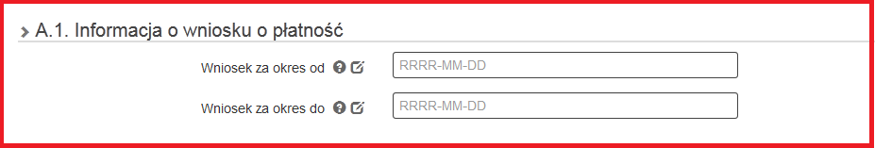

Jeśli wniosek o płatność jest pierwszym w ramach projektu, w polu od należy wprowadzić datę rozpoczęcia realizacji projektu, określoną w umowie o dofinansowanie (aneksie). W kolejnym wniosku o płatność w polu od należy wpisać pierwszy dzień kalendarzowy, następujący po dacie w polu Wniosek za okres do, określony w poprzednim wniosku o płatność.

W sytuacji, gdy dany wydatek kwalifikowalny nie został ujęty/rozliczony we wniosku o płatność, sporządzonym dla okresu, którego wydatek dotyczy, można go ująć we wniosku za kolejny okres rozliczeniowy.
W tabeli B.1 faktury/dokumenty księgowe o równoważnej wartości dowodowej, dotyczące wydatków sprzed okresu, którego dotyczy WNP, należy umieścić w ostatniej pozycji.

Data w polu do - należy przez to rozumieć datę poniesienia ostatniego wydatku nieprzekraczającą daty zakończenia realizacji projektu z umowy o dofinansowanie (aneksu), dla której wypełniany jest wniosek. Dla wniosku o płatność z wypełnioną tylko częścią sprawozdawczą data w polu do należy przyjąć datę złożenia tego wniosku.

A.2. Rodzaje wniosku o płatność

Należy zaznaczyć odpowiednią opcję:
Dla wniosku o płatność pośrednią – tak powinno być zaznaczone w punktach A.2.2, A.2.4;
Dla wniosku o płatność końcową – tak powinno być zaznaczone w punktach A.2.5.

UWAGA! Wybór rodzaju wniosku przegotowuje odpowiedni zakres pól do wypełnienia. Późniejsza zmiana rodzaju tego wniosku spowoduje utratę wprowadzonych do niego danych.

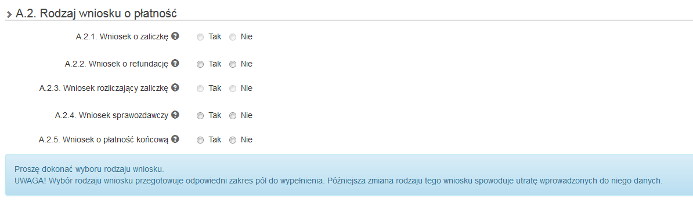
A.3. Dane identyfikacyjne projektu – pola zaciągają się automatycznie.

A.4. Dane identyfikacyjne Beneficjenta – pola zaciągają się automatycznie.

A.5. Miejsce przechowywania dokumentacji związanej z realizacją projektu.
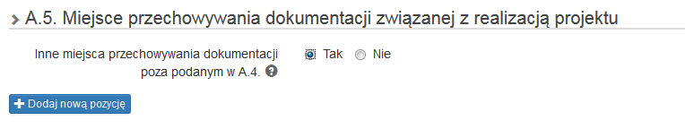
W sytuacji, gdy adres przechowywania dokumentacji projektu jest tożsamy z adresem siedziby Beneficjenta należy zaznaczyć: NIE.
W przypadku, gdy Beneficjent przechowuje dokumentację w innym miejscu niż zostało to wskazane w punkcie A.4, należy zaznaczyć TAK oraz dodać nową pozycję i wskazać w niej dokładny adres oraz charakter miejsca – np. oddział firmy, biuro rachunkowe.
A.7. Miejsce przechowywania/użytkowania środków trwałych i wartości niematerialnych prawnych wskazanych w projekcie.
W sytuacji, gdy adres przechowywania dokumentacji projektu jest tożsamy z adresem siedziby Beneficjenta należy zaznaczyć: NIE.
W przypadku, gdy Beneficjent przechowuje dokumentację w innym miejscu niż zostało to wskazane w punkcie A.4 należy zaznaczyć TAK oraz dodać nową pozycję. Adres powinien być zgodny z miejscem realizacji projektu wskazanym we wniosku o dofinansowanie. W przypadku zmiany miejsca realizacji – konieczne jest uzyskanie akceptacji IP RPO WSL w tym zakresie.
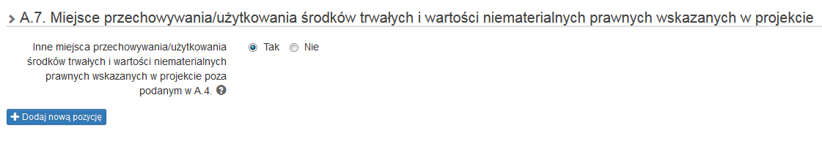

A.8. Osoba(y) wskazane do kontaktu w ramach niniejszego wniosku o płatność
Dane są generowane automatycznie z zakładki Kontakty w ramach projektu - Dane pracowników zaangażowanych w projekt – w zależności, które osoby zostały wskazane do WNP.
Należy zadbać o aktualizację wskazanych tu danych poprzez edycję wskazanego formularza (odrębnego w stosunku do WNP).

B. INFORMACJA FINANSOWA

B.1. Wydatki rzeczywiście poniesione
Z listy rozwijanej Beneficjent wybiera zdanie, w ramach którego chce rozliczyć wydatki we wniosku o płatność:

W celu rozliczenia wydatków w ramach bieżącego wniosku o płatność, w pierwszej kolejności należy uzupełnić moduł zamówień (dostępny na liście projektów pod ikoną ), następnie uzupełnić rejestr kontraktów, a także Repozytorium dokumentów, umieszczając w nim skany oryginałów dokumentacji, którą później należy przyporządkować do konkretnych umów/kontraktów. Moduł zamówień należy uzupełnić zgodnie z obowiązującą i opublikowaną na stronie www.scp-slask.pl Instrukcja wypełniania modułu zamówień w ramach Lokalnego Systemu Informatycznego 2014 (LSI 2014) dla Beneficjentów RPO WSL 2014-2020 w ramach konkursów zorganizowanych przez Śląskie Centrum Przedsiębiorczości (ŚCP).

Dopiero po wprowadzeniu informacji o zamówieniach i zawartych kontraktach będzie możliwe wypełnienie poszczególnych pól tabeli B.1.
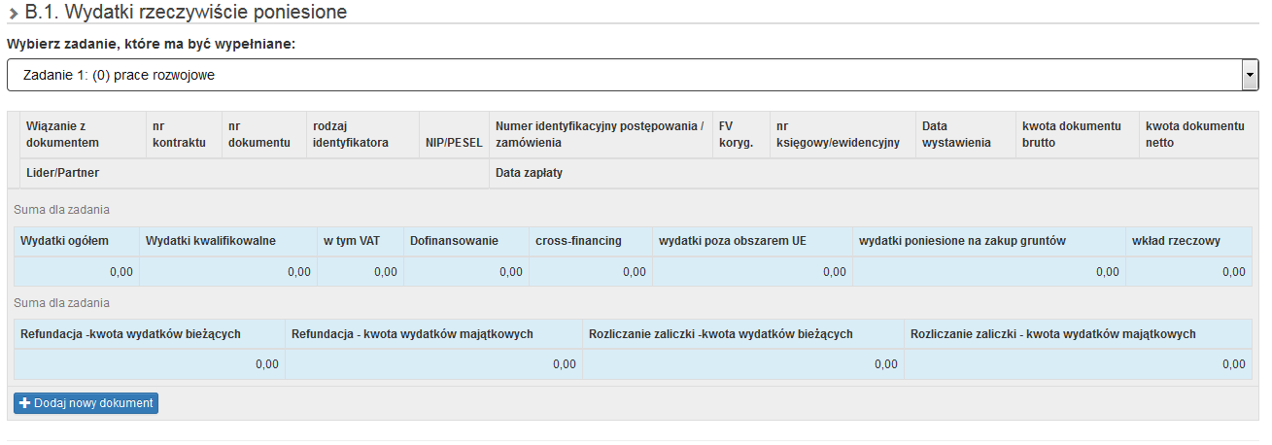
W celu wprowadzenia dokumentu do tabeli należy użyć przycisku .
Następnie z pomocą przycisku „wskaż dokument z kontraktu” możemy automatycznie uzupełnić większość danych, dotyczących dokumentu, umieszczonego w rejestrze postępowań / zamówień.
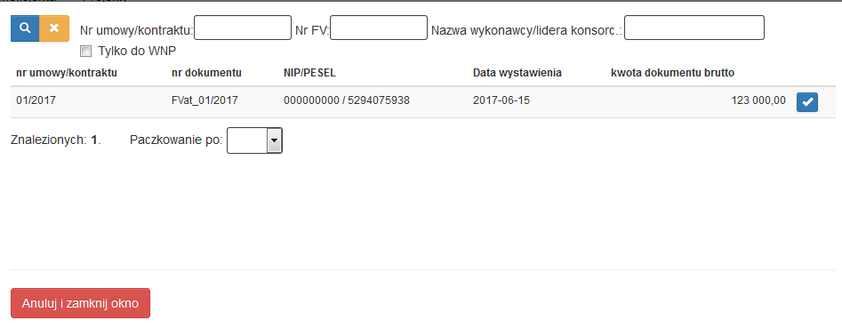
Umowę/kontrakt wybieramy za pomocą .
Do uzupełnienia pozostaje nam rodzaj identyfikatora, FV korygująca, numer księgowy/ewidencyjny oraz datę/daty zapłaty:
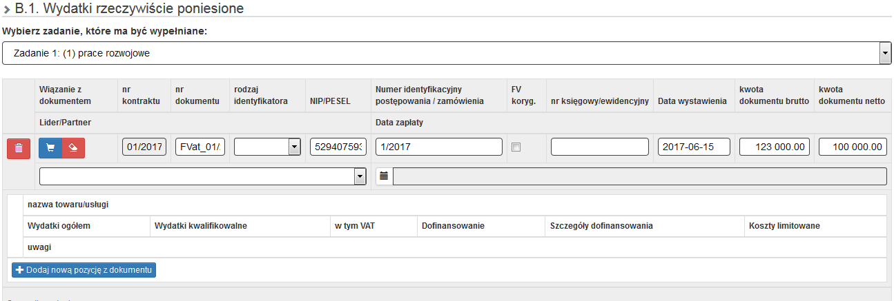

Beneficjent wypełnia ręcznie następujące pola:
- rodzaj identyfikatora – należy wybrać z listy rozwijalnej rodzaj identyfikatora,
- „check box” faktura korygująca – należy zaznaczyć w przypadku wprowadzania danych dotyczących faktury korygującej. Fakturę korygującą należy wprowadzić bezpośrednio po dokumencie korygowanym. Gdy faktura korygująca dotyczy faktury, ujętej w jednym z poprzednich wniosków o płatność, należy ją wykazać w ostatnich wierszach tabeli B.1. W tym przypadku w polu uwagi należy wpisać: „faktura korygująca do faktury nr… ujętej we WNP za okres od … do…”.
W przypadku, gdy beneficjent otrzymał fakturę korygującą przed zapłaceniem właściwej faktury, wówczas powinien ją wykazać w tabeli B.1 danego wniosku o płatność w ten sposób, iż wpisuje tylko dane faktury korygującej. Do wniosku o płatność należy załączyć komplet dokumentów w wersji elektronicznej (faktura właściwa wraz z fakturą korygującą i potwierdzenie zapłaty/zwrotu). W polach Wydatki ogółem, Wydatki kwalifikowalne, Szczegóły dofinansowania należy wpisać tylko różnicę, wynikającą z dokonania korekty:
- Jeśli faktura korygująca jest zmniejszająca, beneficjent wpisuje kwotę różnicy ze znakiem minus „-”.
- Jeżeli faktura korygująca jest zwiększająca, beneficjent wpisuje kwotę zwiększenia
(różnica pomiędzy fakturą korygującą a korygowaną).
Jeżeli Beneficjent zaznaczył „check box” faktura korygująca, wartość w polu może być mniejsza od 0.
- nr księgowy/ewidencyjny – należy wprowadzić numer nadany przez osobę prowadzącą ewidencję księgową lub księgi rachunkowe, zgodny z numerem wskazanym na dowodzie księgowym,
- data zapłaty – data księgowania płatności wynikająca z przedstawionego potwierdzenia zapłaty.
Jeśli płatność została dokonana w więcej niż jednym terminie, system umożliwia dodanie kolejnych dat zapłaty za pomocą ikony . Po uzupełnieniu dat zapłaty istnieje możliwość usunięcia dowolnej z wprowadzonych dat zapłaty za pomocą ikony .

Data zapłaty przedstawianych w tabeli B.1 dokumentów nie może przekraczać daty wpisanej w pole „wniosek za okres do” (na pierwszej stronie formularza). Wszystkie dokumenty muszą mieć uzupełnione daty wystawienia oraz daty zapłaty.

Data zapłaty – za datę poniesienia wydatku uznaje się:
- w przypadku wydatków pieniężnych
- dokonanych przelewem lub obciążeniową kartą płatniczą – datę obciążenia rachunku bankowego beneficjenta, tj. datę księgowania operacji;
- dokonanych kartą kredytową lub podobnym instrumentem płatniczym o odroczonej płatności – datę transakcji skutkującej obciążeniem rachunku karty kredytowej lub podobnego instrumentu;
- dokonanych gotówką – datę faktycznego dokonania płatności (wydatek niekwalifikowalny);
- w przypadku amortyzacji – datę dokonania odpisu amortyzacyjnego.
UWAGA: Jeżeli jeden dokument, wykazany w zestawieniu, dotyczy dwóch lub więcej kombinacji zadań i kosztów, należy ująć dany dokument księgowy odpowiednią ilość razy (np. w sytuacji, gdy jednym dokumentem księgowym – np. fakturą – Beneficjent zamierza rozliczyć kilka wydatków w ramach dwóch lub więcej zadań/kosztów). Dla każdej dodanej kombinacji kategoria kosztów – nazwa kosztu konieczne jest uzupełnienie odrębnych wartości w polach: wydatki ogółem wydatki kwalifikowalne, w tym VAT, dofinansowanie.
Wprowadzenie szczegółowych danych dotyczących wydatków kwalifikowalnych możliwe jest poprzez ikonę „Dodaj nową pozycję z dokumentu”.
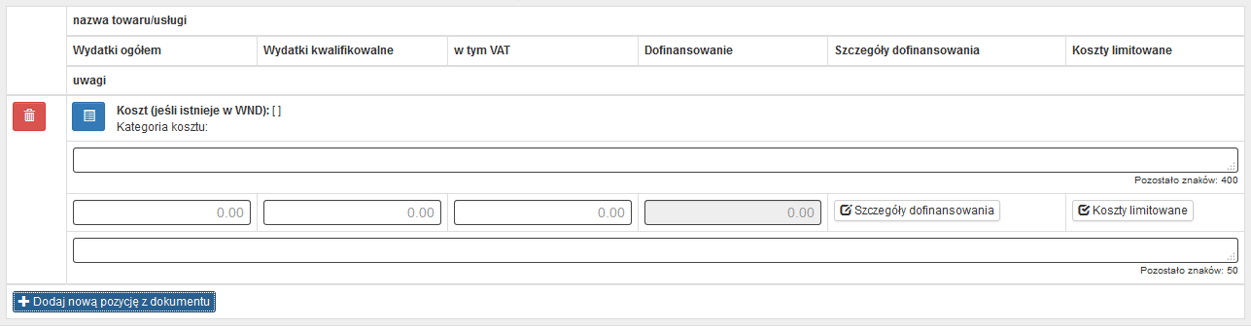
Każdą pozycję dokumentu należy połączyć z wydatkiem z wniosku o dofinansowanie. W tym celu wybieramy przycisk i z dodatkowego okna z pomocą ikony wskazujemy wydatek:
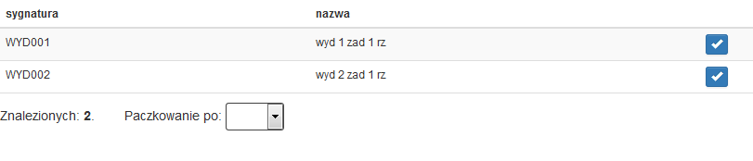
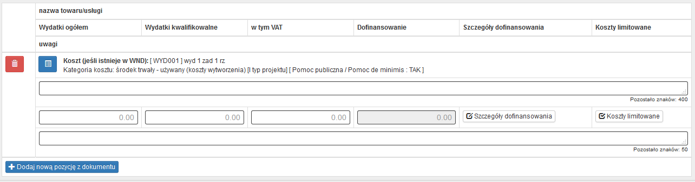
Nazwa towaru/usługi
Jeżeli wydatki dotyczą jednego rodzaju asortymentu i stanowią wydatki kwalifikowalne, możliwe jest podanie zbiorczej nazwy bez przepisywania wszystkich pozycji z faktury.
W przypadku wystąpienia różnych rodzajów kosztów w ramach jednego dokumentu księgowego – pozycje z faktury można pogrupować i wpisać każdą z grup w odrębnym wierszu. Nazwa towaru lub usługi musi umożliwiać jednoznaczną identyfikację, jakiej usługi lub towaru dany wydatek dotyczy. W przypadku faktur wystawionych w języku obcym należy wpisać nazwę towaru/usługi zgodnie z tłumaczeniem dokumentu.

Wydatki ogółem
Należy wskazać kwotę wydatków brutto z dokumentu księgowego, obejmującą zarówno wydatki kwalifikowalne, jak i niekwalifikowalne, jaka odpowiada wybranej wcześniej kombinacji Kategoria kosztu – nazwa kosztu.

Wydatki kwalifikowalne
Należy wpisać kwotę wydatków kwalifikowalnych rozliczanych danym wnioskiem o płatność, jaka odpowiada wybranej wcześniej kombinacji Kategoria kosztu/Nazwa kosztu.
Aby uznać wydatek za kwalifikowalny – musi być on zaplanowany we wniosku o dofinansowanie i poniesiony zgodnie z zapisami umowy o dofinansowanie.

Należy pamiętać, że wartość wydatków kwalifikowalnych, dofinansowania czy poziom wsparcia dla danego kosztu w WNP nie może być większa od wartości wydatków kwalifikowalnych, dofinansowania czy poziomu wsparcia zakładanych we wniosku o dofinansowanie/aktualnej umowie o dofinansowanie, chyba że ŚCP wyraziło zgodę na dokonanie przesunięć pomiędzy wydatkami. W przypadku rozliczania wydatków objętych limitami – szkolenie, doradztwo, promocja – dodatkowo należy zweryfikować, czy zostały zachowane limity procentowe w stosunku do pozostałych kosztów faktycznie poniesionych (wykazanych i uznanych za kwalifikowalne we wszystkich złożonych wnioskach o płatność), a także limity kwotowe określone we wniosku o dofinansowanie dla poszczególnych wydatków.

Gdy kwota wydatków kwalifikowalnych jest mniejsza niż kwota netto z faktury, a opis faktury nie wyjaśnia powstałej niezgodności, konieczne jest wskazanie metodologii wyliczenia kwoty wydatków kwalifikowalnych w polu Uwagi dla danej pozycji.
Jeżeli faktura dotyczy kilku kategorii kosztów, a wartość kosztów kwalifikowalnych nie wynika z faktury lub protokołu odbioru, konieczne jest załączenie innego dokumentu, potwierdzonego przez uprawnione osoby, z którego będzie wynikał zastosowany podział (np. specyfikacja do faktury).

DOKUMENTY KSIĘGOWE WYSTAWIONE W WALUCIE OBCEJ
We wniosku o płatność należy przyjąć wartości brutto, netto oraz kwoty wydatku kwalifikowalnego, wynikające z dokumentu księgowego wystawionego w walucie obcej, przeliczonych na PLN według właściwego kursu zapłaty z zastrzeżeniem poniższych zasad:
- kursem właściwym dla płatności w walucie obcej dokonanej z rachunku prowadzonego w PLN jest kurs zastosowany przez bank (wskazany na przelewie);
- kursem właściwym dla płatności w walucie obcej dokonanej z rachunku prowadzonego w walucie obcej jest kurs zwyczajowo stosowany w takich przypadkach przez beneficjenta (dla pełnej ewidencji księgowej: najczęściej historyczny kurs nabycia waluty; dla ewidencji uproszczonej: najczęściej średni kurs NBP sprzed dnia księgowania zapłaty), przy czym zastosowaną metodę przeliczenia należy opisać w polu Uwagi w pkt. B.1 dla danej faktury;
- kwota wydatku kwalifikowalnego dotyczącego danej faktury wystawionej w walucie obcej nie może przewyższać kwoty wynikającej z tej faktury odzwierciedlonej w wartości początkowej aktywa ujętego w ewidencji środków trwałych lub wartości niematerialnych i prawnych.

VAT
Należy wpisać „0,00”.

Dofinansowanie
Wartość w tym polu jest wyliczana przez system na podstawie wydatków kwalifikowalnych dla danej pozycji zestawienia oraz poziomu dofinansowania, określonego dla danej kombinacji Kategoria kosztu / Nazwa kosztu w umowie o dofinansowanie w ramach danego zadania.

Szczegóły dofinansowania
W wyświetlonej tabelce należy wprowadzić wartości dofinansowania, przypadające na wymienione rodzaje dofinansowania/sposób ujęcia wydatku w księgach firmy.
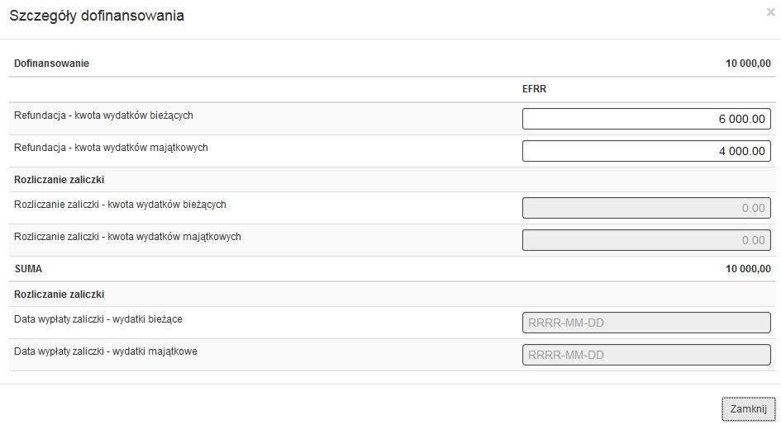
Koszty limitowane
Na wyświetlonej liście pojawia się zaznaczona kategoria limitu zgodna z wnioskiem o dofinansowanie.

Suma dla zadania
Pola uzupełniane są automatycznie.
Suma dla wszystkich zadań
Pola uzupełniane są automatycznie przez system dla wszystkich wartości przedstawionych w tabeli B.1. Wydatki rzeczywiście poniesione.

B.1a. Rozliczenie wydatków (Wydatki z tytułu wynagrodzeń)

Wydatki z tytułu wynagrodzeń (umowa o pracę) rozliczane uproszczoną metodą według godzinowej stawki jednostkowej (pod warunkiem, że występują we wniosku o dofinansowanie).

Z listy rozwijanej Beneficjent wybiera zdanie, w ramach którego chce rozliczyć stawki jednostkowe w danym wniosku o płatność.

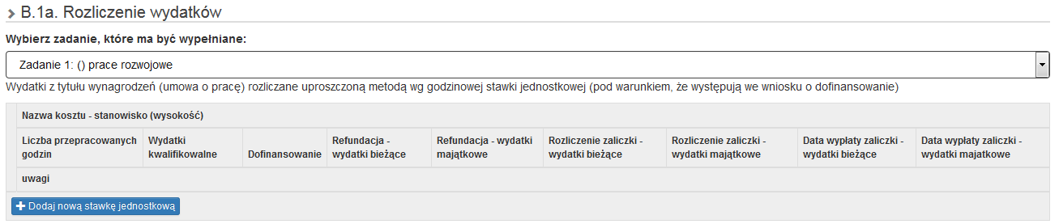

Aby rozliczyć wydatki za zrealizowane godziny pracy, należy kliknąć w „+Dodaj nową stawkę jednostkową”.

Po wybraniu ww. opcji pojawi nam się tabela, w której każdej pozycji musimy przypisać wydatek z wniosku o dofinansowanie. Aby przypisać wydatek wybieramy i za pomocą przypisujemy dane do wniosku o płatność:

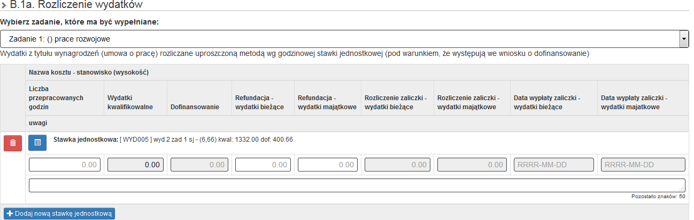

Nazwa kosztu – stanowisko (wysokość) – pozycja zaciągana automatycznie z wniosku o dofinansowanie.

Liczba przepracowanych godzin – należy wskazać rozliczaną liczbę godzin (nie większą niż wykazana w module Personel projektu oraz w załączonych do wniosku o płatność Kartach czasu pracy dla danego stanowiska).

Wydatki kwalifikowalne – wartość wyliczana automatycznie na podstawie stawki jednostkowej wyliczonej we wniosku o dofinansowanie * liczba przepracowanych godzin wpisanych we wcześniejszym polu.

Dofinansowanie – wartość wyliczana automatycznie z iloczynu wydatków kwalifikowalnych (wyliczonych w poprzedniej pozycji) i stosunku wnioskowanego dofinansowania i wydatków kwalifikowalnych z WND w ramach danego wydatku.

Pola Refundacja wydatki bieżące i wydatki majątkowe – łączna wartość wprowadzona w tych pozycjach powinna się równać wartości wyliczonej w pozycji Dofinansowanie.

B.1b. Rozliczenie kosztów (koszty pośrednie)
Koszty pośrednie (ogólne) rozliczane uproszczoną metodą wg stawki ryczałtowej (pod warunkiem, że występują we wniosku o dofinansowanie) – dotyczy tylko wniosków o płatność końcową w ramach drugiego typu projektu działania 1.2.
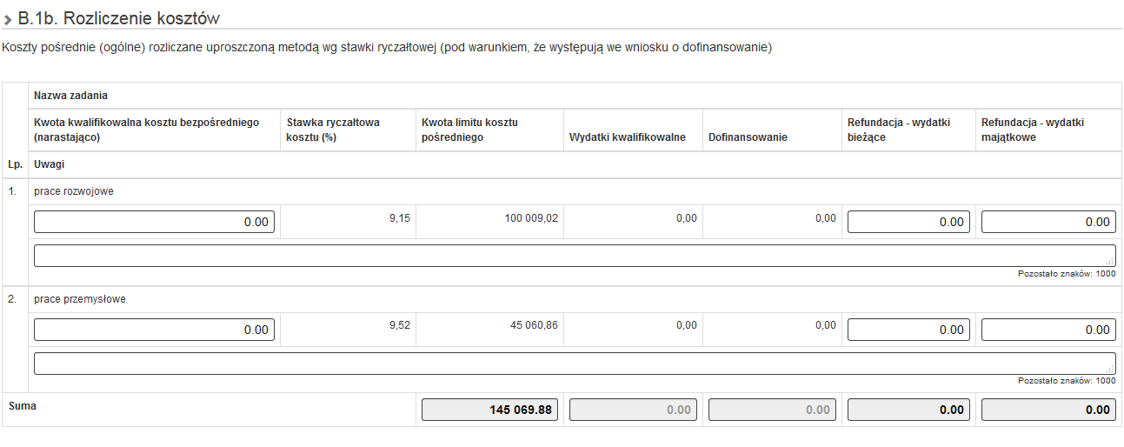
Na liście kosztów rozliczanych stawką ryczałtową znajdują się wszystkie pozycje z wniosku o dofinansowanie (nie ma konieczności przełączania się pomiędzy zdaniami). Pozycje do edycji przez Beneficjenta to Kwota kwalifikowalna kosztu bezpośredniego (narastająco), gdzie należy wprowadzić sumę uznanych za kwalifikowalne rozliczonych we wcześniejszych wnioskach o płatność oraz bieżącym wydatków rzeczywiście poniesionych oraz pola Refundacja wydatki bieżące i wydatki majątkowe, których suma powinna być równa wyliczonej kwocie w polu Dofinansowanie.
Pola zaciągane lub wyliczane automatycznie to:
- Stawka ryczałtowa kosztu (%), Kwota limitu kosztu pośredniego – zaciągane automatycznie z WND
- Wydatki kwalifikowalne – wyliczane automatycznie jako Kwota kwalifikowalna kosztu bezpośredniego (narastająco) * Stawka ryczałtowa kosztu (%), ale nie więcej niż "Kwota limitu kosztu pośredniego".
- Dofinansowanie – wyliczane automatycznie jako iloczyn: Wydatki kwalifikowalne z pozycji poprzedniej pomnożone przez stosunek Dofinansowania i Wydatków kwalifikowalnych z wniosku o dofinansowanie.
Wiersz Suma wyliczany jest automatycznie.

B.2. Dochód uzyskany od złożenia poprzedniego wniosku o płatność
Poz. 1
Należy wskazać dochód uzyskany w ramach realizowanego projektu od złożenia poprzedniego wniosku o płatność w rozumieniu art. 65 ust. 8 rozporządzenia Parlamentu Europejskiego i Rady (UE) nr 1303/2013 z dnia 17 grudnia 2013 r. Dotyczy to dochodu, który nie został uwzględniony w momencie podpisania umowy o dofinansowanie projektu, i który powinien pomniejszyć wydatki kwalifikowalne we wniosku o płatność, zgodnie z ww. rozporządzeniem. Dochód to pojęcie wykorzystane w rozporządzeniu, dlatego w systemie posłużono się również tym pojęciem, w praktyce jednak trzeba mieć na względzie, że wprowadzone przez Beneficjenta kwoty powinny uwzględniać wszelkie przychody, które zostaną wygenerowane w trakcie realizacji projektu (związane np. z przygotowaniem terenu pod inwestycję (dochód ze sprzedaży złomu uzyskany w trakcie rozbiórki budynku bądź ze sprzedaży drewna, pochodzącego z wycinki drzew). W przypadku, gdy do powstania dochodu przyczyniły się zarówno wydatki kwalifikowalne jak i niekwalifikowalne, w tabeli należy wskazać część dochodu, odpowiadającą relacji wydatków kwalifikowanych do wydatków ogółem, które przyczyniły się do powstania dochodu.

UWAGA!
Dochód należy przyporządkować do poszczególnych zadań, których dotyczy powstanie przychodu - Nazwa zadania oraz nazwa i sygnatura kosztu. Pozycję tą wskazujemy z pomocą .
W kolumnie: Kwota pomniejszająca wydatki należy wpisać wartość dochodu,
W kolumnie: Kwota pomniejszająca dofinansowanie - wartość wylicza się automatycznie.
Poz. 2
Inne kategorie przychodów, nie dające się sklasyfikować jako przychód w rozumieniu ww. rozporządzenia. Każdą pozycję należy przyporządkować do poszczególnych zadań za pomocą .
Poz. 3
Wysokość odsetek wygenerowanych na rachunku bankowym do obsługi zaliczki od poprzedniego wniosku o płatność (nie dotyczy JST).
Wszystkie kwoty przedstawione w tabeli B.2 należy udokumentować, załączając odpowiednie dokumenty w formie elektronicznej.
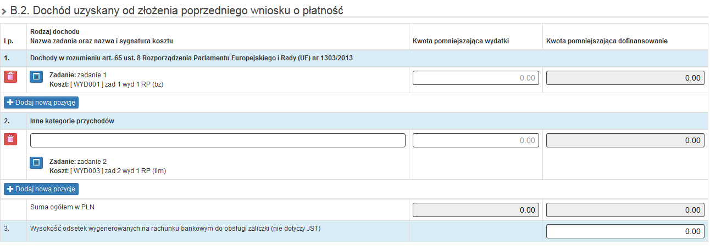
W przypadku błędnie wprowadzonych pozycji możliwe jest ich wykasowanie za pomocą ikony „kosz”.

B.3 Sposób osiągnięcia dochodu
Należy opisać okoliczności powstania dochodu wykazanego w tabeli B.2.

B.4 Rozliczenie finansowe wniosku – przed wypełnieniem punktu należy najpierw przejść do punktu D.5.

Część C - poniesione koszty i uzyskane dochody w projekcie
Poz. 9 Wydatki ogółem
Suma poniesionych wydatków kwalifikowalnych oraz niekwalifikowalnych związanych z projektem w okresie objętym wypełnianym wnioskiem o płatność wpisywana jest automatycznie przez system na podstawie wprowadzonych danych w tabeli B.1, B.1a i B.1b.
Poz. 10 Wydatki kwalifikowane
Suma poniesionych wydatków kwalifikowalnych związanych z projektem w okresie objętym wypełnianym wnioskiem o płatność wpisywana jest automatycznie przez system na podstawie wprowadzonych danych w tabeli B.1, B.1a i B.1b.
Poz. 11 Dofinansowanie – ogółem (wydatki majątkowe i bieżące)
Suma dofinansowania z poniższych pozycji.
Poz. 11.1 Dofinansowanie - wydatki bieżące
Dofinansowanie (wydatki bieżące) wynikające z projektem w okresie objętym wypełnianym wnioskiem o płatność wpisywana jest automatycznie przez system na podstawie wprowadzonych danych w tabeli B.1, B.1a i B.1b.
Poz. 11.2 Dofinansowanie - wydatki majątkowe
Dofinansowanie (wydatki majątkowe) wynikające z projektem w okresie objętym wypełnianym wnioskiem o płatność wpisywana jest automatycznie przez system na podstawie wprowadzonych danych w tabeli B.1, B.1a i B.1b.

B.5. Rozliczone środki przekazane w ramach płatności pośrednich

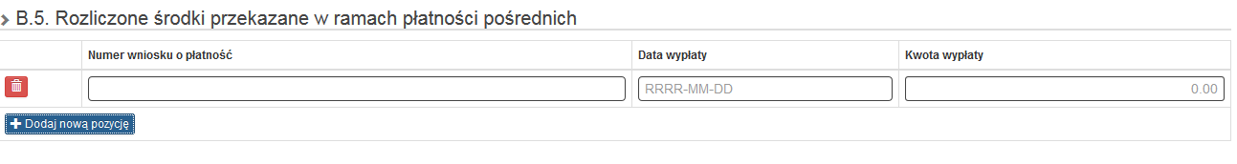
Używając przycisku „+Dodaj nową pozycję” należy wprowadzić numer rozliczonego poprzednio wniosku o płatność, wraz z data jego wypłaty oraz kwotą wypłaconej dotacji. Czynność należy powtórzyć dla wszystkich rozliczanych poprzednio wniosków o płatność. W przypadku błędnie wpisanej pozycji istnieje możliwość jej wykasowania za pomocą ikony kosz.

C. Kwoty rozliczane bieżącym wnioskiem
W tabeli zaciągają się dane ujęte w wydatkach opisanych w punkcie B.1 i B.1a w pozycjach Rozliczenie zaliczki wydatki bieżące i wydatki majątkowe oraz przypisanych dla nich datach.
D. ZAKRES RZECZOWO – FINANSOWY PROJEKTU

D.1. Zakres rzeczowy
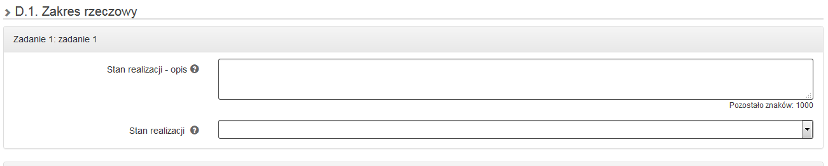
Pole „zadanie” – nazwa zadania odpowiada nazwie zadania wskazanej we wniosku o dofinansowanie (pole wypełniane automatycznie w oparciu o wniosek o dofinansowanie).
Pole „stan realizacji – opis” – należy opisać stan realizacji poszczególnych zadań, w tym pod względem zgodności z wydatkami wskazanymi w części B.1- Wydatki rzeczywiście poniesione. Należy wskazać, czy projekt realizowany jest zgodnie z założeniami określonymi w punkcie C.2 wniosku o dofinansowanie.
„Stan realizacji” – należy wybrać właściwą opcję z listy rozwijanej.

D.2. Problemy napotkane w trakcie realizacji projektu oraz podjęte środki zaradcze
W polu należy zawrzeć kwestie problemowe dotyczące realizacji projektu. W szczególności należy opisać to, czego nie udało się zrealizować z zadań zaplanowanych na dany okres sprawozdawczy oraz zawrzeć stosowne wyjaśnienia.
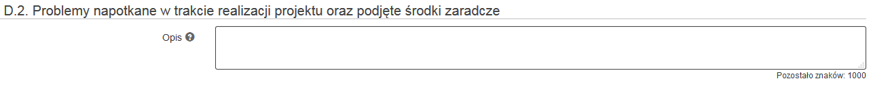
D.3. Planowany przebieg realizacji projektu do czasu złożenia kolejnego wniosku o płatność (nie dotyczy wniosku o płatność końcową)
Proszę opisać zadania/etapy/koszty, jakie beneficjent planuje podjąć w ramach realizowanego projektu do czasu złożenia kolejnego wniosku o płatność, a także wskazać, czy terminy realizacji dotąd niezrealizowanych wydatków wskazane w aktualnym wniosku o dofinansowanie zostaną zachowane. W przypadku ujęcia w ramach wydatków kwalifikowalnych w projekcie takich kosztów jak – szkolenia, działania promocyjne należy wskazać szczegółowe terminy realizacji. Każde spotkanie informacyjne, szkolenie czy konferencję, udział w targach należy udokumentować w postaci zdjęć prezentujących zgodność realizacji danego zadania z założeniami WND, a także z obowiązkami w zakresie informacji i promocji. W przypadku szkoleń beneficjent powinien dysponować listą obecności osób podlegających szkoleniu potwierdzoną przez osobę przeprowadzającą szkolenie.
D.4. Informacja o przeprowadzonych kontrolach/ audytach realizacji projektu, w szczególności o wykrytych nieprawidłowościach mających skutki finansowe
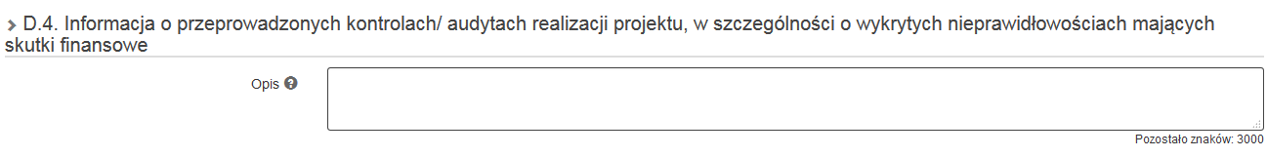
Dane dotyczące przeprowadzonych kontroli/audytów realizacji projektu, w szczególności o wykrytych nieprawidłowościach mających skutki finansowe. Należy wykazywać wszystkie kontrole, audyty związane bezpośrednio z projektem, w tym kontrole uprzednie zamówień publicznych (jeśli dotyczy) oraz kontrole IP RPO WSL.

D.5 Postęp finansowy (dla wniosku pośredniego oraz końcowego)
Punkt D.5 wniosku zawiera zestawienie danych finansowych: kwot wykazanych w bieżącym wniosku o płatność oraz narastająco od początku realizacji projektu. Wskazano też stopień realizacji projektu wyliczony jako stosunek kwoty wydatków kwalifikowalnych narastająco do wartości wydatków kwalifikowalnych określonych w umowie o dofinansowanie. Powyższe dane prezentowane są dla poszczególnych pozycji, dotyczących wydatków rzeczywiście poniesionych, stawek jednostkowych, jak i stawek ryczałtowych. Dodatkowa tabela zawiera koszty ogółem w ramach wydatków niekwalifikowalnych. Część dotycząca Kwot wydatków określonych w zakresie finansowym w umowie oraz Kwot wydatków objętych bieżącym wnioskiem zaciąga się automatycznie i jest nieedytowalna. Na górze strony istnieje możliwość przełączania się pomiędzy zadaniami. Koniecznym jest uzupełnienie tabeli dla wszystkich wybranych zadań.
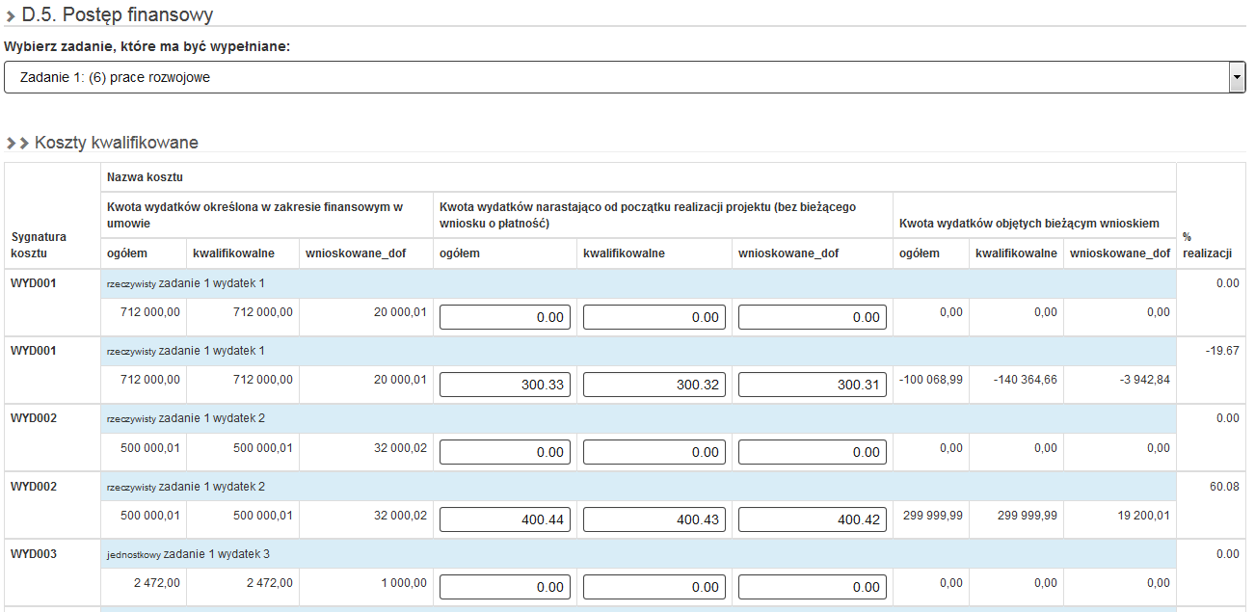
Tabela Koszty kwalifikowalne zwiera wszystkie wydatki z punktów B.1 i B.1a. W łatwy sposób istnieje możliwość rozgraniczenia wydatków na rzeczywiście poniesione (oznaczone w pozycji Nazwa kosztu jako rzeczywisty) oraz rozliczany stawkami jednostkowymi (oznaczony jako jednostkowy). Przy każdym koszcie podano również informację, czy jest on objęty limitem procentowym – w nazwie kosztu pojawia się w takim przypadku napis [limitowany].

Kolumna Kwota wydatków określona w zakresie finansowym w umowie generuje się automatycznie z aktualnego wniosku o dofinansowanie i jest zablokowana do edycji.
Kolumna Kwota wydatków narastająco od początku realizacji projektu (bez bieżącego wniosku o płatność) – należy uzupełnić na podstawie wcześniej złożonych wniosków o płatność pośrednią.
W pierwszym wniosku o płatność wartości wskazane w kolumnie Kwota wydatków kwalifikowalnych od początku realizacji (bez bieżącego wniosku o płatność) wynoszą 0,00.

Dane w wierszach Kwota wydatków objętych bieżącym wnioskiem oraz % realizacji generują się automatycznie na podstawie pól B.1, B.1a i są zablokowane do edycji.

Koszty pośrednie

Pola dotyczą tylko działania 1.2 (drugi typ projektu) i powinny być uzupełniane tylko w ramach wniosku o płatność końcową w ramach tego typu projektu i w przypadku gdy aktualny wniosek o dofinansowanie przewiduje refundację tychże kosztów.
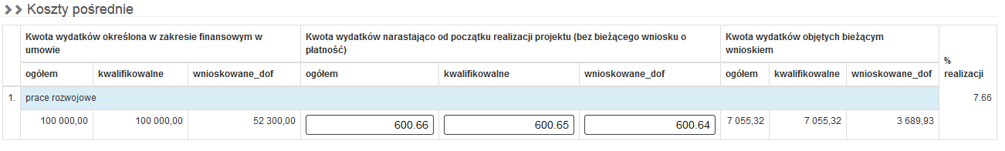
Tabela zawiera wszystkie wydatki rozliczane stawką ryczałtową, które wyszczególnione były w punkcie B.1b.
Pola Kwota wydatków narastająco … zawsze powinna być wypełniona wartościami 0,00.

Koszty niekwalifikowane
W przypadku gdy w projekcie zaplanowano poniesienie wydatków niekwalifikowalnych – należy podać sumy wydatków poniesionych na wskazane wydatki oraz dostarczyć dokumentację potwierdzającą ich poniesienie (dowód księgowy wraz z potwierdzeniem zapłaty).
Pola wypełniane analogicznie jak dla wydatków kwalifikowalnych rzeczywiście poniesionych.
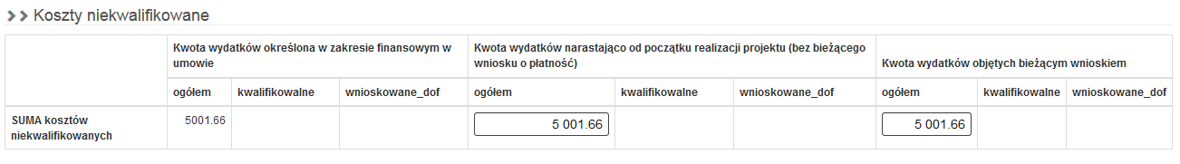

Ogółem dla wszystkich zadań
Automatyczne podsumowanie wydatków dla wszystkich zadań rozlicznych we wniosku o płatność w podziale na wydatki rzeczywiście poniesione (bez limitów), stawki jednostkowe, stawki ryczałtowe, koszty limitowane oraz koszty niekwalifikowalne.
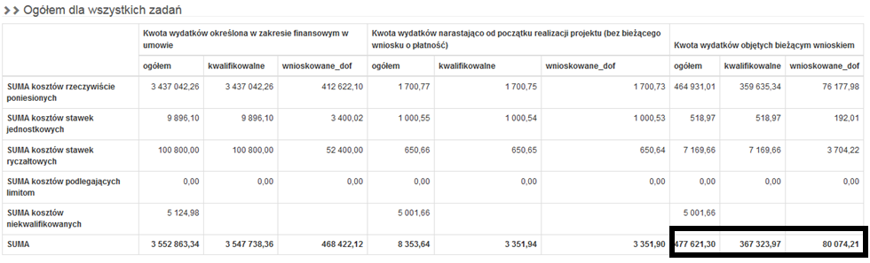
Należy zwrócić szczególną uwagę na zaznaczone powyżej pozycje. Stanowią one sumy wydatków (kosztów) z bieżącego wniosku o dofinansowanie. Jeżeli stwierdzą Państwo, że kwoty te są błędne, należy sprawdzić prawidłowość wpisania danych w tabelach B.1 (przede wszystkim Dane szczegółowe), B.1a i B.1b. Pozycje te mają wpływ na dane w punkcie B.4 część C.
E. Źródła finansowania wydatków dla projektu
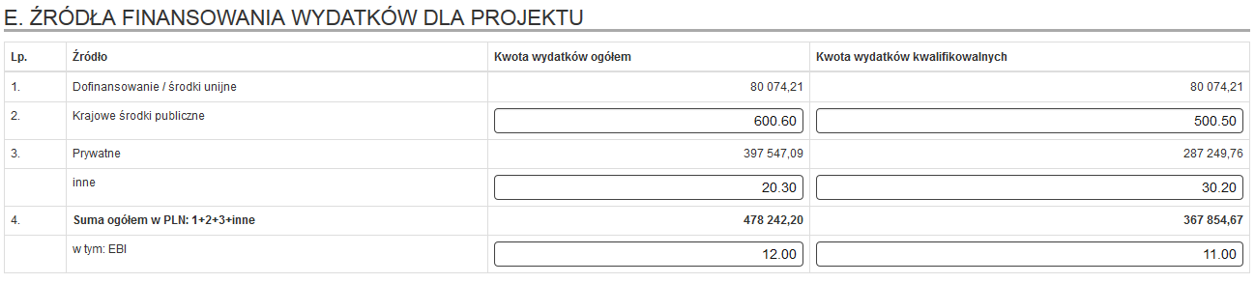
W kolumnie Kwota wydatków ogółem oraz Kwota wydatków kwalifikowalnych należy wprowadzić:
Lp. 1 Dofinansowanie / środki unijne - punkt generowany automatycznie na podstawie danych z tabeli D.5 (Kwota wydatków objętych bieżącym wnioskiem – Wnioskowane dofinansowanie)
Lp.2 Krajowe środki publiczne – wypełniany, jeśli projekt finansowany jest również z innych niż wskazane w Lp.1 środków publicznych - krajowych
Lp. 3 Prywatne – punkt generowany automatycznie z danych z tabeli D.5 (gdzie Kwota wydatków ogółem stanowi różnicę pól „ogółem” – „wnioskowane_dof”, natomiast Kwota wydatków kwalifikowalnych stanowi różnicę pól „kwalifikowalne” – „wnioskowane_dof” – z części Kwota wydatków objętych bieżącym wnioskiem)
Lp. 4 Inne – wypełniany, jeżeli projekt jest finansowany z innych źródeł niż wymienione powyżej
Suma ogółem w PLN: 1+2+3+inne – generuje się automatycznie
W tym: EBI – należy wykazać środki EBI uzyskane na realizację projektu

F. MIERZALNE WSKAŹNIKI PROJEKTU

W tabelach należy odnieść się do wszystkich wskaźników ujętych we wniosku o dofinansowanie, nawet jeśli na dany moment nie zostały zrealizowane.

F.1. Wskaźniki produktu i inne wskaźniki rzeczowe stosowane w celu monitorowania postępów

Rodzaj: kluczowe przedstawia dane z wniosku o dofinansowanie, które generowane są automatycznie.
Dane w polach wartość docelowa oraz stopień realizacji wskaźnika są generowane automatycznie.
Beneficjent wypełnia jedynie pola:
Wartość osiągnięta w okresie sprawozdawczym – należy wpisać wartość wskaźnika osiągniętą w okresie objętym rozliczanym wnioskiem;
Wartość osiągnięta od początku realizacji projektu – należy wpisać wartość wskaźnika osiągniętą od początku realizacji projektu (suma wartości wskaźnika osiągnięta w poprzednich wnioskach o płatność oraz wartość osiągnięta w obecnie rozliczanym wniosku).
Następnie Beneficjent odpowiada na pytanie Czy istnieje ryzyko nieosiągnięcia założonych wskaźników? W przypadku odpowiedzi „TAK” w polu zatytułowanym Podjęte działania zaradcze należy opisać, którego wskaźnika problem dotyczy oraz wskazać podjęte działania zaradcze lub przyczynę nieosiągnięcia.
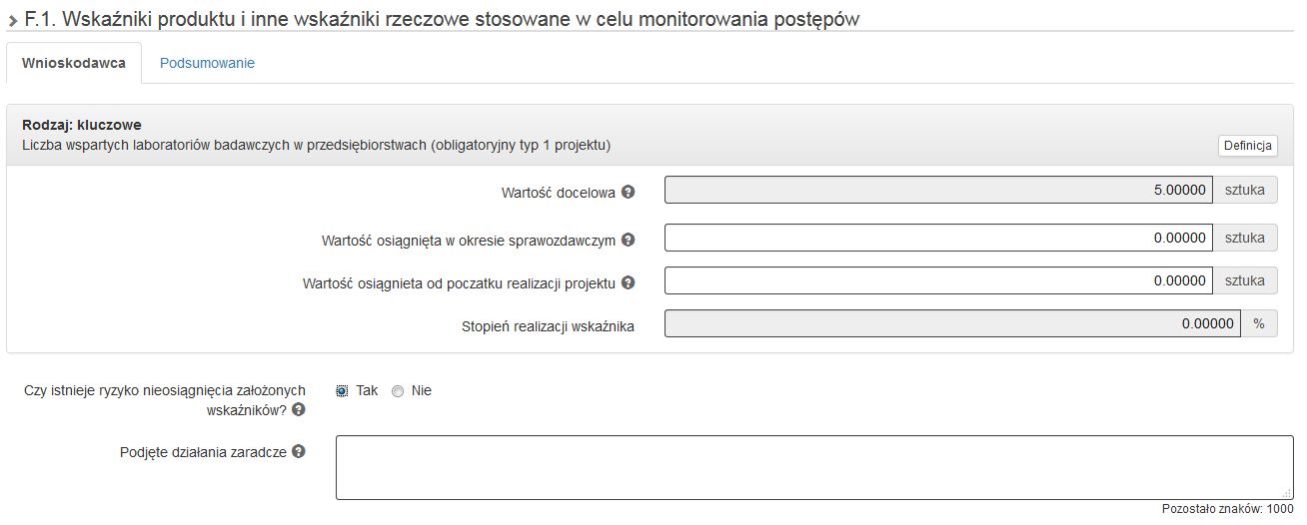

F.2. Wskaźniki rezultatu należy wypełnić tylko w przypadku składania wniosku o płatność końcową. Tabela zawiera dane z wniosku o dofinansowanie, które importowane są automatycznie. Beneficjent uzupełnia jedynie pola:
Wartość osiągnięta w okresie sprawozdawczym – należy wpisać wartość wskaźnika osiągniętą w okresie objętym rozliczanym wnioskiem;
Wartość osiągnięta od początku realizacji projektu – należy wpisać wartość wskaźnika osiągniętą od początku realizacji projektu (suma wartości wskaźnika osiągnięta w poprzednich wnioskach o płatność oraz wartość osiągnięta w obecnie rozliczanym wniosku).
Co do zasady dla wskaźników rezultatu obie wartości powinny być sobie równe.
Następnie Beneficjent odpowiada na pytanie Czy istnieje ryzyko nieosiągnięcia założonych wskaźników? W przypadku odpowiedzi „TAK” w polu zatytułowanym Podjęte działania zaradcze należy opisać, którego wskaźnika problem dotyczy oraz wskazać podjęte działania zaradcze.
W zakładce Podsumowanie system wyświetla wartości, jakie zostały zdeklarowane. Pole jest nieedytowalne.
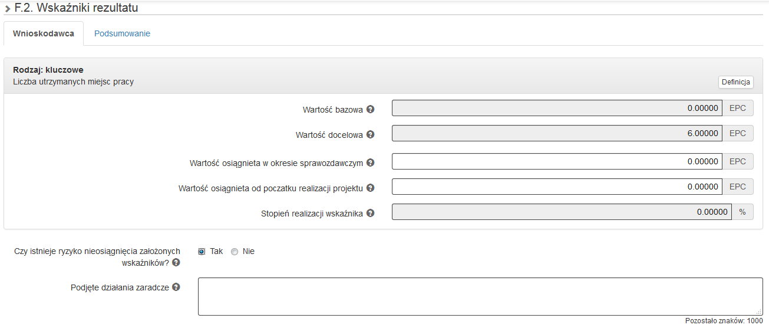
W przypadku wskaźników rezultatu, co do których nie osiągnięto pełnej wartości docelowej, należy uzupełnić pole Planowana data osiągnięcia pełnej wartości wskaźników (jeśli zgodnie z Regulaminem konkursu dany wskaźnik można osiągnąć po terminie realizacji projektu) oraz Przyczyna nieosiągnięcia pełnej wartości wskaźników w przypadku - jeśli dotyczy.

W przypadku wskaźników osiąganych przez Partnerów należy je uzupełnić na odpowiedniej zakładce.

F.3. Wpływ projektu na zatrudnienie - punkt wypełniany wyłącznie w przypadku występowania tożsamego punktu we wniosku o dofinansowanie lub na wezwanie ŚCP (w przypadku zrealizowania wskaźnika rezultatu zw. z zatrudnieniem)

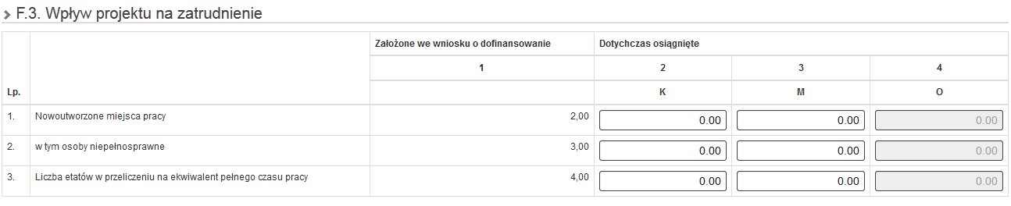

H. Numer kont bankowych beneficjenta
Pole wypełniane automatycznie na podstawie danych wprowadzonych do LSI 2014 zgodnie z dokumentacją dostarczoną przez Beneficjenta przed podpisaniem umowy o dofinansowanie lub w ramach wniosku o wprowadzenie zmian do umowy o dofinansowanie. W przypadku zaistnienia zmian w tym zakresie Beneficjent jest zobowiązany do niezwłocznego poinformowania ŚCP o zmianie rachunku bankowego, na które ma zostać przekazane dofinansowanie, a także dostarczyć stosowną dokumentację.

I. OŚWIADCZENIA
W tej części wniosku zawarte są wszystkie oświadczenia oraz informacje dotyczące m.in. zgodności realizacji projektu z politykami wspólnotowymi, do których Beneficjent zobowiązał się podpisując umowę o dofinansowanie.
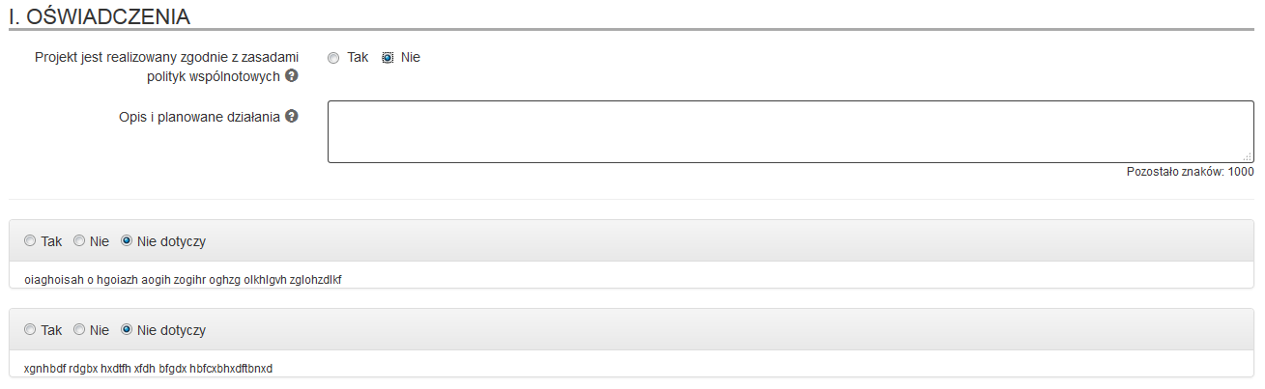

Należy zaznaczyć prawidłową odpowiedź na pytanie czy „Projekt jest realizowany zgodnie z zasadami polityk wspólnotowych”.
W przypadku zaznaczenia opcji „NIE”, w wyświetlonym polu „Opis i planowane działania” należy wskazać planowane działania naprawcze w celu zgodności projektu z zasadami polityk wspólnotowych.

Pozostałe oświadczenia
Należy odpowiedzieć – TAK, NIE lub NIE DOTYCZY – zgodnie ze stanem faktycznym. Obligatoryjnym jest wybranie odpowiedzi dla każdego z oświadczeń.

WYODRĘBNIONA EWIDENCJA KSIĘGOWA
Zgodnie z Wytycznymi programowymi - wszyscy beneficjenci, niezależnie od formy prowadzonej księgowości oraz terminu poniesienia wydatków, zobowiązani są do prowadzenia wyodrębnionej ewidencji księgowej dla projektu dofinansowanego w ramach RPO WSL 2014-2020. Beneficjent w ramach oświadczeń powinien wskazać, w jaki sposób Beneficjent prowadzi wyodrębnioną ewidencję księgową. Należy mieć na uwadze, że:
- w przypadku pełnej księgowości należy wprowadzić wyodrębnione konta, np. analityczne w zespołach 010, 020, 400, 070, 800, 130, a wprowadzone dla potrzeb projektu konta wyodrębnione ująć w ramach aneksu do polityki rachunkowości;
- w przypadku podatkowej książki przychodów i rozchodów wprowadzić w polu „uwagi” numeru umowy o dofinansowanie, np. przy pozycji dot. amortyzacji.

J. ZAŁĄCZNIKI DO WNIOSKU z części B
W tym polu wyświetla się lista załączników potwierdzających poniesienie wydatków, przedstawionych w tabeli B.1. (załączonych do rejestru kontraktów/umów w części dotyczących Postępowań w projekcie)
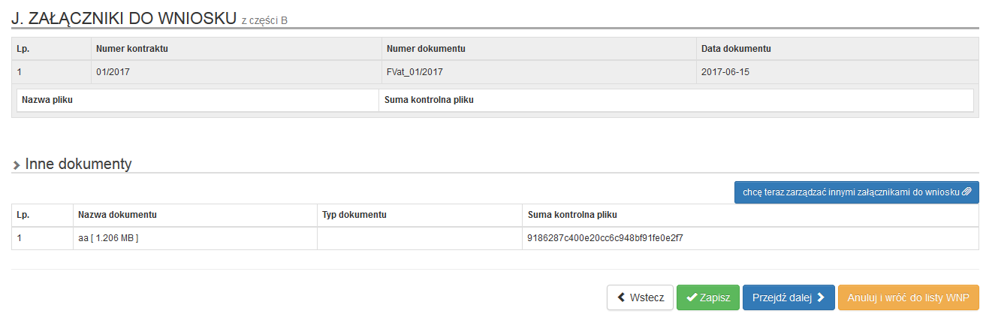
Część dotycząca Innych dokumentów umożliwia nam dodanie dodatkowych załączników do wniosku o płatność.
Instrukcja dodawania załączników dostępna jest na stronie scp-slask.pl w sekcji Często zadawane pytania.

K. ZAMÓWIENIA
W tym polu wyświetla się lista zamówień w projekcie, wprowadzonych do „Rejestru postępowań / zamówień” w systemie LSI.
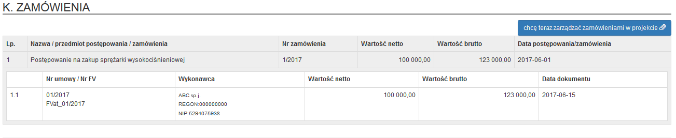
Za pomocą przycisku możemy automatycznie przenieść się do części związanej z Postępowaniami/zamówieniami w projekcie.

L. INFORMACJA O ZGODNOŚCI REALIZACJI PROJEKTU Z ZASADAMI POLITYK WSPÓLNOTOWYCH ORAZ ZOBOWIĄZANIAMI W ZAKRESIE INFORMACJI I PROMOCJI

W poniższych punktach należy odnieść się do założeni wniosku o dofinansowanie w tym zakresie – opisać podjęte działania – zarówno te zaplanowane w projekcie, jak i podejmowane na bieżąco.

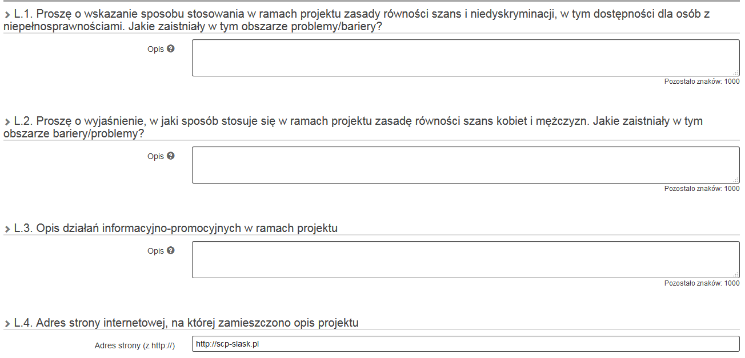

Należy pamiętać, żeby adres strony internetowej wprowadzić z przedrostkiem http://

PODSUMOWANIE WNIOSKU
Po zakończeniu wypełniania wniosku należy przejść do zakładki Podsumowanie wniosku.
Jeśli program wykryje błędy systemowe we wniosku, poinformuje o tym fakcie wyświetlając na formularzu dodatkowy blok, w którym w sposób uporządkowany przedstawi listę błędów. Wówczas należy dokonać stosownych zmian we wniosku o płatność. Poniżej przykład:
System nie sprawdza merytorycznych błędów w formularzu.
Jeśli system nie zgłosi błędu, tablica podsumowanie będzie wyglądać następująco:
Przed złożeniem wniosku o płatność istnieje możliwość wygenerowania podglądu wniosku o płatność w formacie PDF. Klikamy na ikonkę: 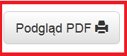
Po prawidłowym wypełnieniu wniosku o płatność pojawi się komunikat Złóż wniosek.
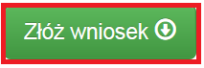
Po naciśnięciu niniejszej ikonki ukaże się komunikat:
Po naciśnięciu opcji Anuluj, system wróci do okna Podsumowanie wniosku jako gotowy do złożenia.
Po naciśnięciu OK przy wierszu, który odpowiada składanemu wnioskowi, nastąpi przekierowanie do strony głównej wniosku. System wygeneruje komunikat: Gotowy do złożenia elektronicznie.

Beneficjent po złożeniu wniosku o płatność w LSI 2014 a przed złożeniem wersji uwierzytelnionej w SEKAP/ePuAP ma możliwość wycofania wniosku w systemie poprzez kliknięcie ikony „wycofaj”:
Wówczas pojawia się poniższy komunikat:
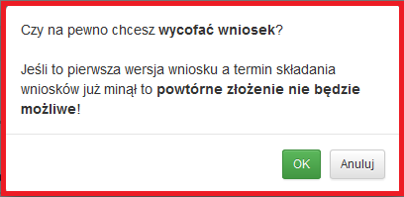
Kliknięcie OK ostatecznie wycofuje WNP złożony w systemie LSI 2014. O wycofaniu wniosku o płatność należy niezwłocznie poinformować ŚCP.
Na pasku danego wniosku znajduje się 5 ikon:
- ikona służąca do złożenia wniosku w ŚCP za pomocą systemu SEKAP (zgodnie z Instrukcją dostępną na stronie www.scp-slask.pl)
- ikona służąca do rozpoczęcia procesu pobierania danego wniosku o płatność w formacie pliku Adobe Acrobat Document.
- ikona służąca do podglądu i pracy z bazą uczestników projektu (NIE DOTYCZ DZIAŁAŃ WDRAŻANYCH PRZEZ ŚCP)
- ikona służąca do podglądu historii wniosku o płatność.
Należy pobrać plik w formacie pdf poprzez kliknięcie ikonki
UWAGA!
Wniosek musi zostać przesłany jako oryginalny plik pobrany z systemu LSI, nie należy zapisywać wniosku za pośrednictwem programów do odczytu plików PDF. Zapisanie pliku w programie do odczytu plików PDF może spowodować modyfikację sumy CRC pliku, co spowoduje negatywną weryfikację autentyczności wniosku. Nie należy go też otwierać - powoduje to również modyfikację sumy kontrolnej pliku. Plik powinien być pobrany i zapisany na dysku analogicznie jak w poniższym schemacie:

Opis sposobu składania wniosku o płatność przez platformę SEKAP oraz ePUAP dostępny jest w ramach odrębnej Instrukcji dostępnej na stronie www.scp-slask.pl.

Wymagana dokumentacja – załączniki (nie dotyczy wniosku sprawozdawczego)

Do dokumentów koniecznych do dostarczenia wraz z wnioskiem o płatność pośrednią i końcową w postaci skanów oryginałów należą:
- wszystkie dokumenty potwierdzające poniesienie wydatków, tj. faktury i/lub inne dokumenty o równoważnej wartości dowodowej; faktury korygujące i noty korygujące – w przypadku stwierdzenia braku wymaganych rozporządzeniem elementów oraz błędów w fakturach lub jeśli zostały sporządzone; faktury pro-forma, zaliczkowe, ratalne;
Oryginały dokumentów wymienionych powyżej muszą zostać opisane w sposób następujący:
Opis dokumentu dot. wydatków kwalifikowalnych:
Na pierwszej stronie oryginału dokumentu:
- opis: „Projekt Współfinansowany przez Unię Europejską z EFRR w ramach RPO WSL na lata 2014-2020”
- numer umowy o dofinansowanie projektu
- informacja: „Ujęto we wniosku o płatność za okres do …”

Na odwrocie ostatniej strony oryginału dokumentu (chyba że zostały umieszczone na stronie pierwszej):
- numer ewidencyjny/księgowy
- kwota wydatków kwalifikowalnych wraz określeniem, czy są to wydatki majątkowe czy bieżące
- dekretacja na fakturze lub w formie wydruku księgowego
- klauzula „sprawdzono pod względem formalnym, merytorycznym oraz zatwierdzono do wypłaty” (jeżeli dotyczy)

Opis dokumentu dot. wydatków niekwalifikowalnych:
Na pierwszej stronie oryginału dokumentu:
- opis: „Projekt Współfinansowany przez Unię Europejską z EFRR w ramach RPO WSL na lata 2014-2020”
- numer umowy o dofinansowanie projektu
- numer ewidencyjny/księgowy (może być również na odwrocie)

Przedstawiony powyżej opis faktur może również występować w formie pieczęci.

- dokumenty potwierdzające faktyczne poniesienie wydatku, tj. potwierdzenia realizacji przelewu, wyciągi z rachunku bankowego (które zgodnie z zastrzeżeniem banku nie wymagają uwierzytelnienia) z widoczną datą poniesienia wydatku. Z załączonego wyciągu bankowego lub potwierdzenia przelewu musi jednoznacznie wynikać, iż zapłata dotyczy zakwalifikowanego w danej pozycji wydatku, tj. w tytule przelewu powinien widnieć numer dokumentu księgowego. Na załączonych wyciągach bankowych powinny znajdować się dane umożliwiające identyfikację Beneficjenta, m.in. nazwa Beneficjenta, adres oraz numery rachunków bankowych obu stron transakcji; oświadczenie wystawcy o całkowitej zapłacie faktur lub zaświadczenie z banku o przeprowadzonych transakcjach – w przypadku braku możliwości stwierdzenia prawidłowości dokonanych płatności na podstawie załączonych wyciągów lub potwierdzeń realizacji przelewów bankowych, oświadczenie Beneficjenta o całkowicie zapłacie za fakturę w przypadku wpisania błędnego numeru faktury jako tytułu płatności w dokumencie potwierdzającym płatność;
- wszystkie pozostałe faktury, dokumenty wymienione w potwierdzeniu realizacji przelewu bankowego w tytule płatności – w przypadku łącznej zapłaty za kilka faktur, z których nie wszystkie dotyczą realizowanego Projektu;
- bankowa nota memoriałowa – w sytuacji, kiedy dla udokumentowania przelewu środków na konto dostawcy zagranicznego złożono jedynie dyspozycję przelewu środków;
- dokumenty potwierdzające odbiór urządzeń/sprzętu/dostaw, potwierdzające i uzasadniające prawidłową realizację Projektu (jeżeli zostały sporządzone lub są wymagane);
- umowa ze sprzedawcą/wykonawcą/najemcą (przy zamówieniu powyżej 50 000,00 zł istnieje obowiązek zawarcia umowy w formie pisemnej, poniżej 50 000,00 PLN – jeśli zostały zawarte);
- umowa leasingu finansowego wraz z dowodem zakupu wystawionym przez dostawcę dobra na rzecz leasingodawcy, a także rozliczanymi notami leasingowymi (jeżeli dotyczy);
- dla zamówień o wartości 20 000,00 PLN - 50 000,00 PLN potwierdzenie upublicznienia zapytania ofertowego i zebrane oferty, a w przypadku braku ich wpływu - inna dokumentacja potwierdzająca rozeznania rynku,
- dla zamówień o wartości powyżej 50 000,00 PLN - protokół postępowania o udzielnie zamówienia publicznego wraz z załącznikami:
a) treść zapytania ofertowego (rozsyłana do potencjalnych oferentów, upubliczniona);
b) potwierdzenie upublicznienia zapytania ofertowego – zgodnie z wymogami Wytycznych (strona www Beneficjenta wraz z wskazaniem bezpośredniego linku, pod którym umieszczono zapytanie; baza konkurencyjności; dziennik urzędowy UE);
c) oferty, które wpłynęły w odpowiedzi na zapytanie ofertowe;
d) potwierdzenie upublicznienia informacji o udzieleniu zamówienia;
e) umowa z wybranym oferentem zwarta na piśmie wraz z ew. aneksami (jeśli zostały zawarte);
- dodatkowo do wniosku o płatność końcową należy dołączyć dokumenty związane ze specyfiką danego działania, np. dla działania 3.2 opinię o wdrożeniu innowacji;
- w przypadku działania 1.2 do dokumentacji dot. rozliczania wydatku – elementy służące do budowy i na stałe zainstalowane w prototypie, instalacji pilotażowej lub demonstracyjnej – Beneficjent jest zobowiązany do dostarczenia oświadczenia potwierdzającego, czy wszystkie elementy podlegające refundacji w toku budowy ostatecznie są zainstalowane w prototypie, instalacji pilotażowej lub demonstracyjnej.

Zgodnie z zapisami umowy o dofinansowanie ŚCP może wezwać do złożenia innej niż wyżej wymieniona dokumentacja (np. potwierdzenie rozeznania rynku dla zamówień poniżej 20 000 PLN), o czym Beneficjent zostanie poinformowany w wezwaniu do poprawy/uzupełnienia danego wniosku o płatność.

Skanowanie dokumentów powinno odbywać się tylko w trybie "odcienie szarości" lub "czarno-biały" z maksymalną rozdzielczością skanowania 150 dpi (punktów na cal). Użycie w skanie koloru i wyższej rozdzielczości spowodują większy rozmiar plików, co może doprowadzić do problemów z ich przesyłaniem przez platformy elektroniczne (SEKAP, EPUAP).
Skan "czarno-biały" znacząco zmniejsza wielkość pliku, należy jednak zwrócić uwagę na czytelność elementów z mniejszym kontrastem jak tekst na szarym tle (np. nagłówki tabel). W przypadku istniejących dokumentów można nieco zmniejszyć ich wielkość za pomocą programów kompresujących pliki PDF lub tzw. drukarek PDF. Przy wydruku należy wybrać odpowiedni profil/wariant utworzenia mniejszego, bardziej skompresowanego pliku. Przykładem takich drukarek są programy PDFCreator czy PrimoPDF. Należy jednak pamiętać, że zbyt duża kompresja spowoduje degradację jakości dokumentu. Treści w przesłanym pliku powinny pozostać czytelne.
Do wniosku należy dołączyć skany wszystkich stron każdego z dokumentów. Wszystkie strony danego dokumentu powinny tworzyć jeden plik (skan zawierający wszystkie strony danego dokumentu).
W przypadku, gdy Beneficjent przedkłada dokumentację sporządzoną w języku innym niż język polski, zobowiązany jest wraz z przedstawioną do rozliczenia dokumentacją oryginalną (w języku obcym) dostarczyć tłumaczenie danego dokumentu (podpisane przez osobę dokonującą tłumaczenia). Obowiązek dostarczenia tłumaczenia dokumentu dotyczy w szczególności – ofert, faktur i specyfikacji.
Tłumaczenie faktury wystawionej w języku obcym nie musi być wykonane przez tłumacza przysięgłego, jednakże ŚCP w uzasadnionych przypadkach zastrzega sobie prawo do konieczności dołączenia tłumaczenia dokumentu – sporządzonego przez tłumacza przysięgłego, opatrzonego jego pieczątką imienną.

Wszystkie załączniki (pliki pdf, JPG i inne) załączane do LSI 2014 lub dosyłane przez Beneficjenta należy nazwać w następujący sposób:
- Dokumentacja w zakresie postępowania o udzielenie zamówienia:
(nazwa przedmiotu zamówienia) – upublicznienie zapytania ofertowego
(nazwa przedmiotu zamówienia) – wysłane zapytania ofertowe
(nazwa przedmiotu zamówienia) – oferta nr 1
(nazwa przedmiotu zamówienia) – oferta nr 2
(nazwa przedmiotu zamówienia) – oferta nr 3
(nazwa przedmiotu zamówienia) – upublicznienie informacji o udzieleniu zamówienia
(nazwa przedmiotu zamówienia) – potwierdzenie rozeznania rynku
(nazwa przedmiotu zamówienia) – umowa z (nazwa firmy)
(nazwa przedmiotu zamówienia) – aneks do umowy nr…
itp.
- Dokumentacja potwierdzająca poniesienie i realizację wydatku należy opisywać zawierając w nazwie nr faktury – określenie rodzaju dokumentu, np. dla faktury nr FV 1500/16 wyglądałoby to następująco:
FV 1500_16 – faktura
FV 1500_16 – specyfikacja do faktury
FV 1500_16 – potwierdzenie przelewu z dn. ….
FV 1500_16 – protokół odbioru
W przypadku nieoznakowania plików w powyżej wskazany sposób, Beneficjent może zostać wezwany do poprawy załączników, a wniosek o płatność nie podlega weryfikacji.
Dokumenty elektroniczne przedstawiane jako załączniki do wniosków o płatność muszą stanowić oryginały dokumentów elektronicznych lub odwzorowanie cyfrowe (skany) oryginałów dokumentów sporządzonych w wersji papierowej. Niedopuszczalne jest przedstawianie odwzorowania cyfrowego (skanu) kopii dokumentów.
Jeśli weryfikacja autentyczności pochodzenia, integralności treści i czytelności dokumentów dostarczonych drogą elektroniczną nie jest możliwa, wówczas Beneficjent może zostać zobowiązany do ich poprawy lub uzupełnienia w terminie wyznaczonym przez IP RPO WSL - ŚCP.
Archiwizacja dokumentacji projektowej
Należy mieć na uwadze, że zgodnie z zapisami umowy o dofinansowanie Beneficjent jest zobowiązany do posiadania i przechowywania (w tym wersji elektronicznych) dokumentów związanych z realizacją projektu.
Dla zachowania ścieżki audytu - dokumenty otrzymane drogą elektroniczną należy zarchiwizować w wersji elektronicznej i papierowej (zarówno maile wychodzące, jak i przychodzące, zrzuty ekranu itp.).

Dodatkowe dokumenty niezbędne do rozliczenia poszczególnych kategorii wydatków
Należy zauważyć, iż kwalifikowalne mogą być jedynie wydatki poniesione zgodnie z zapisami umowy o dofinansowanie (m. in. poniesione i zrealizowane w terminie realizacji projektu), zaplanowane we wniosku o dofinansowanie oraz dopuszczone do kwalifikowania zgodnie z Regulaminem danego naboru czy obowiązującymi w danym naborze wytycznymi. Wydatki są kwalifikowalne, o ile ich poniesienie było niezbędne do realizacji projektu i tylko w tej części, która faktycznie została zrealizowana w bezpośrednim związku z realizowanym projektem. Wymieniona dokumentacja nie stanowi katalogu zamkniętego i należy mieć na uwadze, że w zależności od specyfiki projektu ŚCP może wezwać do dostarczenia dodatkowej dokumentacji.

Zakup środków trwałych i wartości niematerialnych i prawnych
- ewidencja środków trwałych z widoczną datą przyjęcia do użytkowania oraz zastosowaną stawką amortyzacyjną (aby uznać wydatek poniesiony na nabycie środka trwałego, wartości niematerialnej i prawnej za kwalifikowalny – konieczne jest rozpoczęcie jego amortyzacji);
- protokół dostawy/uruchomienia wraz z dokumentami dopuszczającymi dane urządzenie do użytkowania (np. UDT, Sanepid itp.) – jeśli dotyczy;

Zakup środków trwałych i wartości niematerialnych i prawnych zakupione z zastosowaniem leasingu finansowego lub operacyjnego (leasing operacyjny kwalifikowalny tylko w działaniu 1.2 – 2 typ projektu)
- umowa leasingu finansowego (wraz z harmonogramem spłat rat leasingowych) zawarta najwcześniej po złożeniu wniosku o dofinansowanie, przy czym za umowę leasingu finansowego należy uznać taką umowę leasingu, w ramach której ryzyko oraz pożytki z tytułu korzystania z przedmiotu leasingu przeniesione są na leasingobiorcę (beneficjenta współfinansowanego projektu). Ponadto umowa taka powinna zawierać opcję nabycia przedmiotu leasingu lub przewidywać minimalny okres leasingowy odpowiadający okresowi użytkowania aktywów, będących przedmiotem leasingu;
lub
- umowa leasingu operacyjnego (wraz z harmonogramem spłat rat leasingowych) zawarta najwcześniej po złożeniu wniosku o dofinansowanie;
- noty leasingowe (kwalifikowalna jest jedynie część raty leasingowej wystawionej na rzecz beneficjenta, związana ze spłatą kapitału przedmiotu leasingu); w przypadku gdy spłaty dokonywane są niezgodnie z harmonogramem spłat – należy przedstawić dodatkowe wyjaśnienia;
- potwierdzenie realizacji płatności każdej z rozliczanych rat;
- dowód zakupu wystawiony leasingodawcy przez dostawcę współfinansowanego dobra;
- wycena sporządzona przez uprawnionego rzeczoznawcę lub wycena sporządzona w oparciu o metodologię przedstawioną przez beneficjenta (np. udokumentowanie wyboru przedmiotu leasingu w procedurze zapewniającej zachowanie uczciwej konkurencji) - w przypadku dóbr zakupionych wcześniej niż w okresie 12 miesięcy przed złożeniem przez beneficjenta wniosku o dofinansowanie projektu;

Koszty zakupu używanych środków trwałych lub używanych elementów/części środków trwałych itp.
- deklaracja sprzedającego określająca pochodzenie środka trwałego;
- oświadczenie sprzedawcy, iż zakup środka trwałego w ciągu 7 lat wstecz nie był współfinansowany ze środków unijnych lub z dotacji z krajowych środków publicznych (7 lat jest liczone w miesiącach kalendarzowych od daty nabycia);
- wycena uprawnionego rzeczoznawcy określająca wartość używanego środka trwałego na dzień jego zakupu przez beneficjenta (wskazująca wartość rynkową oraz koszt podobnego nowego sprzętu);

Koszty nabycia robót i materiałów budowlanych
- pozwolenie na budowę/zgłoszenie robót budowlanych/pozwolenie na użytkowanie lub inna dokumentacja pozwalająca na stwierdzenie, iż roboty budowlane zostały zrealizowane zgodnie z obowiązującym prawem (zarówno w zakresie rozpoczęcia i prowadzenia robót budowlanych, jak i możliwości późniejszego użytkowania);
- na wezwanie ŚCP - pierwsze strony lub całość dziennika budowy, projekt budowlany;

Koszty zakupu nieruchomości
- operat szacunkowy sporządzony przez uprawnionego rzeczoznawcę w rozumieniu ustawy z dnia 21 sierpnia 1997 r. o gospodarce nieruchomościami określający wartość nieruchomości na dzień jej zakupu;
- oświadczenie sprzedawcy, iż zakup nieruchomości w ciągu 10 lat wstecz nie był współfinansowany ze środków unijnych lub z dotacji krajowych (10 lat jest liczone w miesiącach kalendarzowych od daty nabycia);

Amortyzacja środków trwałych
- oświadczenie, iż zakup środka trwałego nie stanowi wydatku kwalifikowalnego w projekcie oraz nie był współfinansowany ze środków unijnych lub/oraz dotacji z krajowych środków publicznych;
- dokumentacja potwierdzająca, że środki trwałe, których dotyczy amortyzacja, zostały zakupione w sposób racjonalny i efektywny, tj. ich ceny nie są zawyżone w stosunku do cen i stawek rynkowych – na wezwanie IP RPO WSL;

Koszty zaangażowania personelu projektu
- oświadczenie dotyczące łącznego zaangażowania zawodowego danej osoby w realizację wszystkich projektów finansowanych z funduszy strukturalnych i FS oraz działań finansowanych z innych źródeł, w tym środków własnych beneficjenta i innych podmiotów – brak możliwości przekroczenia 276 godzin miesięcznie;
- oświadczenie o braku zatrudnienia jednocześnie w instytucji uczestniczącej w realizacji PO na podstawie stosunku pracy, ew. o braku konfliktu interesów i podwójnego finansowania;
- wypełnienie bazy personelu;

Beneficjent jest zobowiązany do wprowadzania do LSI 2014 danych personelu zaangażowanego w realizację Projektu niezwłocznie po ich zaangażowaniu oraz ich uzupełniania niezwłocznie po odebraniu protokołów sporządzanych przez osobę zaangażowaną zgodnie z m.in. Wytycznymi w zakresie kwalifikowalności wydatków w ramach EFRR, EFS oraz FS na lata 2014-2020 oraz Wytycznymi w zakresie warunków gromadzenia i przekazywania danych w postaci elektronicznej na lata 2014-2020.

Dla poszczególnych form zaangażowania konieczne jest dostarczenie również m. in.:

wynagrodzenie ponoszone w ramach godzinowej stawki jednostkowej (metoda uproszczona) – forma zaangażowania – umowa o pracę
- zakres czynności pracownika lub opis stanowiska pracy dokumentujący zatrudnienie lub oddelegowanie do pełnienia zadań związanych z realizacją projektu (m. in. wskazanie zadań, które dana osoba będzie wykonywała w ramach projektu);
- karta czasu pracy zawierająca elementy wskazane we wzorze udostępnionym na www.scp-slask.pl dla tej formy rozliczania zaangażowania personelu projektu - potwierdzająca zrealizowanie działań zadeklarowanych przez beneficjenta – faktycznej liczby godzin – potwierdzonej zarówno przez osobę zatrudnioną, jak i beneficjenta wraz z wszelkimi niezbędnymi oświadczeniami;
W przypadku gdy stosunek pracy pracownika beneficjenta tylko w części obejmuje zadania w ramach projektu z dostarczonej dokumentacji powinno wynikać, że zadania związane z realizacją projektu zostały wyraźnie wyodrębnione w zakresie czynności pracownika lub opisie stanowiska pracy, zakres zadań związanych z realizacją projektu stanowi podstawę do określenia proporcji faktycznego zaangażowania pracownika w realizację projektu w stosunku do czasu pracy wynikającego z umowy o prace tego pracownika a wydatek związany z wynagrodzeniem personelu projektu odpowiada ww. proporcji (chyba że zakres odpowiedzialności, złożoność lub poziom wymaganych kompetencji na danym stanowisku uzasadnia różnicę w udziale wydatku do czasu pracy wynikającego ze stosunku pracy).
stosunek cywilnoprawny
- umowa o dzieło, umowa zlecenie, kontrakt menedżerski;
- dokumentacja potwierdzająca zrealizowanie procedur dotyczących zamówień (np. zasady konkurencyjności);
- dla umowy zlecenie i kontrakty menedżerskiego – oświadczenie, iż personel projektu nie jest jednocześnie pracownikiem beneficjenta zatrudnionym na podstawie umowy o pracę;
- dowód księgowy wraz z potwierdzeniem zapłaty (w formie bezgotówkowej – zgodnie z zapisami umowy);
- karta czasu pracy zawierająca elementy wskazane we wzorze udostępnionym na www.scp-slask.pl dla danej formy rozliczania zaangażowania personelu projektu - potwierdzająca zrealizowanie działań zadeklarowanych przez beneficjenta – faktycznej liczby godzin – potwierdzonej zarówno przez osobę zatrudnioną, jak i beneficjenta wraz z wszelkimi niezbędnymi oświadczeniami (nie dotyczy umowy o dzieło);
- dla umowy o dzieło – protokół wskazujący rzeczowy wynik wykonanego dzieła (zawierający elementy wskazane we wzorze karty czasu pracy – umowa o dzieło);

Należy zauważyć, że dokumentacja przekazywana do ŚCP powinna stać w zgodzie z przepisami o ochronie danych osobowych – w związku z tym – na beneficjencie jako administratorze danych spoczywa odpowiedzialność za zakres przekazywanych danych osobowych – w szczególności w odniesieniu do personelu projektu. W przypadku gdy skanowana dokumentacja zawiera większy zakres danych osobowych niż konieczny w celu potwierdzenia kwalifikowalności wydatków – należy odpowiednio zakryć dane osobowe poza zakres konieczny.

Weryfikacja projektu w ramach wizyty monitorującej lub kontroli
Realizacja zadań wykazana przez Beneficjenta w ramach wniosku o płatność będzie podlegać wizycie monitorującej lub kontroli w siedzibie Beneficjenta/miejscu realizacji projektu. Beneficjent zostanie powiadomiony o zakresie i terminie przeprowadzenia wizyty lub kontroli (nie dotyczy kontroli doraźnych) zgodnie z postanowieniami umowy o dofinansowanie. Dla celów wizyty lub kontroli prowadzonej przez IP RPO WSL należy umożliwić przeprowadzenie oględzin miejsca realizacji projektu oraz przygotować do wglądu archiwizowane przez Beneficjenta oryginały dokumentacji potwierdzającej m.in.:
- osiągnięcie wszystkich wskaźników założonych w ramach projektu i wykazanych w ramach wniosku o płatność;
- poniesione wydatki, w szczególności faktury zakupu lub inne równoważne dowody księgowe, przeprowadzenie procedury udzielania zamówień, umowy z wykonawcą;
- odbiór i rozpoczęcie użytkowania środków trwałych oraz wartości niematerialnych i prawnych zakupionych w ramach projektu (do wglądu nr seryjne, protokoły odbioru, zawarte umowy, faktury sprzedaży potwierdzające rozpoczęcie realizacji celów projektu itp.);
- prowadzenie wyodrębnionej ewidencji księgowej w zakresie projektu (ewidencję środków trwałych, politykę rachunkowości wraz z ewentualnymi aneksami, wydruki z prowadzonej ewidencji księgowej, itp.);
- realizację przez beneficjenta zasad i polityk horyzontalnych UE oraz informacji i promocji projektu. Jednym z dowodów potwierdzających prawidłowość zrealizowanych zadań jest czytelna dokumentacja zdjęciowa (np. obowiązki informacyjne w ramach udziału w konferencji, targach, itp.).
W trakcie prowadzonych czynności kontrolnych pracownicy IP RPO WSL mogą poprosić o inne, dodatkowe dokumenty i wyjaśnienia celem potwierdzenia realizacji projektu zgodnie z umową o dofinansowanie.

Umożliwienie oględzin miejsca realizacji projektu, zapewnienie obecności osób odpowiedzialnych za realizację projektu oraz przygotowanie do wglądu kompletnej dokumentacji usprawni i przyspieszy proces wizyty monitorującej lub kontroli, dzięki czemu możliwe jest szybsze zakończenie czynności kontrolnych i tym samym weryfikacji wniosku o płatność.

Koszty związane z udziałem w targach, konferencjach, spotkaniach czy ich organizacją oraz z zakupem środków trwałych lub wartości niematerialnych i prawnych, które nie zostały oznakowane zgodnie z postanowieniami umowy o dofinansowanie, nie mogą zostać uznane za kwalifikowalne. W związku z powyższym, w przypadku ujęcia we wniosku o płatność ww. kosztów, należy je uznać za niekwalifikowalne, a w przypadku gdy faktura/rachunek nie wyodrębnia wartości wydatku niekwalifikowalnego – należy dostarczyć specyfikację do faktury potwierdzoną przez wystawcę.

Wraz z niniejszą Instrukcją udostępniono następujące dokumenty, które wskazują zakres danych koniecznych do uwzględnienia przy sporządzaniu dokumentacji rozliczeniowej (udostępnione na stronie www.scp-slask.pl w zakładce Strefa Beneficjenta/Realizacja projektu/Wniosek o płatność)

Instrukcja – moduł zamówień
Instrukcja – baza personelu
Wzory kart czasu pracy
przykładowa lista obecności na szkoleniu
przykładowy protokół zdawczo - odbiorczy
przykładowy wzór protokołu z postępowania o udzielenie zamówienia

W przypadku wystąpienia problemów technicznych z funkcjonowaniem platformy SEKAP należy się zgłosić o pomoc do Śląskiego Centrum Społeczeństwa Informacyjnego. Kontakt: scsi@e-slask.pl; tel. (32) 700 78 16 w dni robocze w godz. 7:30-15:30

